ДИПЛОМНА РОБОТА БАКАЛАВРА
ДРБ.ІП – 47.00.00.000 ІПЗ

Група ІП-20-2
Мацькевич Ярослав
2024

Міністерство освіти і науки України
Івано-Франківський національний технічний університет нафти і газу

Інститут інформаційних технологій

Кафедра інженерії програмного забезпечення

УДК 004.4

ДИПЛОМНА РОБОТА БАКАЛАВРА

Тема: “Розробка онлайн-платформи для електронної книжкової торгівлі та читання книг з використанням ASP.NET Core”
(назва згідно з наказом ректора)

Спеціальність – 121 “Інженерія програмного забезпечення”

ПОЯСНЮВАЛЬНА ЗАПИСКА
ДРБ.ІП - 47.00.00.000 ПЗ
(позначення)

Консультанти:

з питань нормоконтролю

асист. /М.М.Піх/
(посада) (підпис) (дата)(розшифровка підпису)
Студент
ІП-20-2 /Я.Р.Мацькевич/
(шифр групи) (підпис) (дата) (розшифровка підпису)

Керівник роботи

проф.,д.т.н. /М.С.Пасєка/
(посада) (підпис) (дата) (розшифровка підпису)

Допускається до захисту
Завідувач кафедри
доц.,к.т.н. /В.В.Бандура/
(посада) (підпис) (дата) (розшифровка підпису)

2024
(рік)

Івано-Франківський національний технічний університет нафти і газу Інститут, факультет інформаційних технологій Кафедра інженерії програмного забезпечення Ступінь вищої освіти інженерії програмного забезпечення Спеціальність 121 – Інженерія програмного забезпечення

ЗАТВЕРДЖУЮ:
Зав. кафедрою ІПЗ
доц. В.В. Бандура

“ ” 2024 р.

ЗАВДАННЯ
НА ДИПЛОМНУ РОБОТУ БАКАЛАВРА СТУДЕНТОВІ
Мацькевичу Ярославу Руслановичу
(прізвище, ім’я, по-батькові)

- Тема проекту (роботи) “ Розробка онлайн-платформи для електронної книжкової торгівлі та читання книг з використанням ASP.NET Core ”
керівник проекту (роботи) д.т.н.,проф. Пасєка Микола Степанович затверджені наказом закладу вищої освіти від “ 7_” червня 2024 р. № 347/7 _
- Строк подання студентом проекту (роботи) червня 2024 р.
- Вихідні дані до проекту (роботи) Результати і матеріали отримані під час проходження переддипломної практики
- Зміст розрахунково - пояснювальної записки (перелік питань, які потрібно розробити)
1. Аналіз ринку книжкової торгівлі
2. Проєктвання бази даних системи
3. Розробка бізнес-логіки платформи
4. Представлення реалізації програмного продукту
5. Тестування програмного продукту

- Перелік графічного матеріалу (з точним зазначенням обов’язкових креслень)
1. Розгорнута діграма модулів (рис. 2.1 ст. 26)
2. Діграма взаємодії (рис. 2.10 ст. 33)
3. Діграма бази даних (рис. 3.1 ст. 38)
4. Форма додавання нової книги (рис. 3.24 ст. 62)
5. Результат обрахунків оцінки ризиків (рис. 3.27 ст. 69)

- Консультанти розділів проекту (роботи)

Розділ | Консультант | Підпис, дата
Розділ | Консультант | Завдання видав | Завдання прийняв

- Дата видачі завдання

Керівник
_____________ Пасєка М.С.
(підпис)

Завдання прийняв до виконання ___________ Мацькевич Я.Р.
(підпис)

КАЛЕНДАРНИЙ ПЛАН

№  з/п | Назва етапів дипломного проекту (роботи) | Строк виконання  етапів проекту | Примітка
1 | Теорія, аналіз та моделювання  предметної області | 27.05.2024 | виконано
2 | Конструювання інтерфейсу користувача та візуалізація бізнес-логіки | 31.05.2024 | виконано
3 | Конструювання коду, розгортання та тестування  модулів | 04.06.2024 | виконано
5 | Виконання тестування програмного забезпечення | 10.06.2024 | виконано
6 | Оформлення пояснювальної записки дипломної  роботи завідувачем кафедри | 13.06.2024 | виконано

Студент – дипломник
(підпис)

Керівник роботи
___________________
(підпис)

АНОТАЦІЯ

Об'єкт дослідження: Розробка онлайн-платформи для електронної книжкової торгівлі та читання книг.
Предмет дослідження: Аналіз ринку електронної книжкової торгівлі та читання книг онлайн, вибір інструментів розробки, концептуальна модель предметної області, управління проєктом, візуалізація бізнес-логіки, структура бази даних, сторінки платформи, аналіз якості та відповідності.
Мета дослідження: Створення ефективної онлайн-платформи для електронної книжкової торгівлі та читання книг з використанням ASP.NET Core, забезпечуючи її високу функціональність, надійність, безпеку та зручність для користувачів.
Розділ 1 містить аналіз ринку електронної книжкової торгівлі та обґрунтування актуальності створення платформи. Обговорюються виклики та можливості на ринку, вибір інструментів розробки з детальним поясненням критеріїв вибору.
Розділ 2 висвітлює планування та управління проєктом. У ньому описано концептуальну модель предметної області, що забезпечує розуміння обсягу та цілей проєкту, та управління проєктом за допомогою JIRA.
Розділ 3 детально описує реалізацію проєкту. Він охоплює розробку структури бази даних та її організацію, надає опис сторінок платформи та їх елементів, ілюструючи інтерфейс користувача та навігацію. Здійснює рев’ю коду на відповідність нефункціональним вимогам та принципам "чистого коду".
Результати дослідження: Розроблено онлайн-платформу з використанням ASP.NET Core, Entity Framework Core, Firebase, та інших інструментів, яка забезпечує зручний доступ до електронних книг та їх торгівлю.

КЛЮЧОВІ СЛОВА: ЕЛЕКТРОННА КНИЖКОВА ТОРГІВЛЯ, ЧИТАННЯ КНИГ ОНЛАЙН, ASP.NET CORE, ENTITY FRAMEWORK CORE, FIREBASE, JIRA ATLASSIAN, ВІЗУАЛІЗАЦІЯ БІЗНЕС-ЛОГІКИ, УПРАВЛІННЯ ПРОЄКТОМ.

ANNOTATION

Object of Research: Development of an online platform for e-book commerce and reading.
Subject of Research: Analysis of the e-book commerce market and online reading, selection of development tools, conceptual model of the domain, project management, business logic visualization, database structure, platform pages, quality and compliance analysis.
Research Objective: Creation of an efficient online platform for e-book commerce and reading using ASP.NET Core, ensuring high functionality, reliability, security, and user convenience.
Section 1 includes an analysis of the e-book commerce market and justification for the platform's relevance. It discusses the market challenges and opportunities, and details the selection of development tools with an explanation of the selection criteria.
Section 2 covers project planning and management. It describes the conceptual model of the domain, providing an understanding of the project's scope and objectives, and explains project management using JIRA.
Section 3 details the project implementation. It covers the development and organization of the database structure, provides descriptions of the platform pages and their elements, illustrating user interface and navigation, and conducts a code review for compliance with non-functional requirements and "clean code" principles.
Research Results: An online platform has been developed using ASP.NET Core, Entity Framework Core, Firebase, and other tools, providing convenient access to and trading of e-books.

KEYWORDS: E-BOOK TRADING, ONLINE READING, ASP.NET CORE, ENTITY FRAMEWORK CORE, FIREBASE, JIRA ATLASSIAN, BUSINESS LOGIC VISUALIZATION, PROJECT MANAGEMENT.

ЗМІСТ
С.
АНОТАЦІЯ 5
ANNOTATION 6
ПЕРЕЛІК СКОРОЧЕНЬ 6
ВСТУП 7
РОЗДІЛ 1. АНАЛІЗ ТА ДОСЛІДЖЕННЯ ТЕНДЕНЦІЙ РИНКУ ЕЛЕКТРОННОЇ КНИЖКОВОЇ ТОРГІВЛІ 8
1.1 Актувальність проблеми 8
1.2 Вибір інстументальних засобів розробки 10
1.3 Підключені бібліотеки та фреймворки 14
1.4 Висновки до розділу 16
РОЗДІЛ 2. ПРОЄКТУВАННЯ ТА МЕНЕДЖМЕНТ 19
2.1 Розробка концептуальної моделі предметної області 19
2.2 Управління проєктом за допомогою JIRA 21
2.3 Візуалізація бізнес-логіки предметної області 26
2.4 Висновки до розділу 35
РОЗДІЛ 3. РЕАЛІЗАЦІЯ ПРОЄКТУ 37
3.1 Розробка структури бази даних 37
3.2 Опис сторінок та їх елементів 46
3.3 Аналіз якості та відповідності 56
3.4 Рев’ю коду на відповідність нефункціональним вимогам та постулатам «чистого коду», точки та план рефакторингу 65
3.5 Висновки до розділу 70
ВИСНОВКИ 72
ПЕРЕЛІК ВИКОРИСТАНОЇ ЛІТЕРАТУРИ 74
ДОДАТКИ

ПЕРЕЛІК СКОРОЧЕНЬ

БД – База даних
СУБД – Система управління базами даних
UML – Unified Modelling Language
PC – Personal Computer
CVSS – Common Vulnerability Scoring System

ВСТУП

У сучасному світі стрімкий розвиток інформаційних технологій та інтернету значно змінює наше життя, включаючи спосіб купівлі та читання книг. Онлайн-платформи для електронної книжкової торгівлі стають все більш популярними, надаючи користувачам зручний доступ до великої кількості літератури без необхідності відвідувати фізичні книжкові магазини [10]. Такі платформи не лише спрощують процес купівлі книг, але й відкривають нові можливості для авторів та видавництв у розповсюдженні своїх творів.
З розширенням ринку електронної книжкової торгівлі виникають і нові виклики. Основними з них є забезпечення безпеки даних користувачів, інтеграція з різноманітними платіжними системами, оптимізація процесу купівлі та читання книг, а також створення зручного і інтуїтивно зрозумілого інтерфейсу. Вирішення цих проблем вимагає застосування сучасних технологій та інструментів для розробки веб-додатків.
Онлайн-платформи надають широкі можливості для відображення реальної економіки у віртуальному просторі. Розвиток електронної комерції [10] відкриває нові перспективи для ведення бізнесу, що може призвести до створення нових моделей ринкових відносин. Зокрема, у сфері продажу книг через інтернет можна спостерігати значне зростання обсягів продажів та залучення нових категорій користувачів.
У роботі розглянуто процес розробки онлайн-платформи для електронної книжкової торгівлі та читання книг. Основною метою є створення ефективного інструменту, який забезпечить зручність користування для споживачів та можливості для подальшого розвитку ринку електронних книг.

РОЗДІЛ 1. АНАЛІЗ ТА ДОСЛІДЖЕННЯ ТЕНДЕНЦІЙ РИНКУ ЕЛЕКТРОННОЇ КНИЖКОВОЇ ТОРГІВЛІ

Актувальність проблеми

В сучасному світі технології розвиваються швидкими темпами, що впливає на різні сфери життя, включаючи книжкову індустрію. Традиційні друковані книги поступово втрачають популярність на фоні зростання електронних книг та онлайн-платформ для їх читання [10].
Це зумовлено кількома факторами, такими як зручність доступу до великої кількості літератури [11], можливість носити з собою цілі бібліотеки в одному пристрої, а також екологічні аспекти, пов'язані зі зменшенням використання паперу. Тому розробка онлайн-платформи для електронної книжкової торгівлі та читання книг є актуальною темою для дослідження.
Електронна книжкова торгівля відкриває нові можливості як для продавців, так і для покупців. Серед основних переваг можна виділити:
- Широкий вибір літератури: користувачі мають доступ до мільйонів книг з різних жанрів та мов.
- Миттєвий доступ: купівля та завантаження книг здійснюється миттєво, без необхідності чекати доставку.
- Зручність: електронні книги можна читати на різних пристроях, таких як планшети, смартфони, електронні рідери та комп'ютери.
- Економія: електронні книги часто дешевші за друковані, а також існує багато безкоштовних або доступних за підпискою варіантів.
- Екологічність: зменшується використання паперу, що сприяє збереженню навколишнього середовища.
Ринок електронних книг постійно розширюється. За останні роки спостерігається зростання обсягів продажів електронних книг, а також кількості користувачів, які віддають перевагу цифровим форматам. Основні тенденції включають:
- Зростання популярності підпискових сервісів, що надають доступ до великої бібліотеки книг за фіксовану плату.
- Інтеграція з соціальними мережами, що дозволяє користувачам ділитися своїми враженнями та рекомендаціями щодо книг.
- Розвиток мультимедійних форматів книг, що включають аудіо- та відеоконтент.
- Збільшення доступності електронних книг на різних мовах та для різних регіонів світу.
Аналіз та дослідження тенденцій ринку електронної книжкової торгівлі та читання книг онлайн вказують на суттєву трансформацію книжкової індустрії в умовах стрімкого розвитку технологій [11].
Актуальність проблеми обумовлена зростаючою популярністю електронних книг і онлайн-платформ, що забезпечують зручний доступ до широкого асортименту літератури, сприяють екологічній стійкості та пропонують економічні вигоди для користувачів.
Можливості електронної книжкової торгівлі значно перевищують традиційні методи продажу книг. Користувачі отримують миттєвий доступ до великого обсягу літератури, що робить процес покупки та читання більш зручним і доступним. Додатково, електронні книги часто є економічно вигіднішими та екологічно чистішими порівняно з друкованими виданнями.
Тенденції розвитку ринку електронних книг свідчать про його постійне зростання та інноваційні зміни. Зростання популярності підпискових сервісів, інтеграція з соціальними мережами, розвиток мультимедійних форматів книг та збільшення доступності електронних книг на різних мовах сприяють розширенню ринку та задоволенню потреб широкої аудиторії.
Таким чином, дослідження ринку електронної книжкової торгівлі та читання книг онлайн демонструє значний потенціал для подальшого розвитку та впровадження інноваційних рішень. Розробка онлайн-платформи для електронної книжкової торгівлі та читання книг є актуальною та перспективною задачею, яка здатна задовольнити сучасні потреби користувачів та забезпечити нові можливості для розвитку книжкової індустрії.

Вибір інстументальних засобів розробки

JIRA Atlassian
Для управління процесом розробки було обрано систему JIRA від Atlassian [3]. Вона забезпечує ефективне планування, відстеження прогресу та управління завданнями. Основні переваги JIRA включають:
- Гнучкість та масштабованість
JIRA дозволяє адаптуватися до різних методологій управління проєктами, таких як Agile та Scrum.
- Прозорість та контроль
система забезпечує видимість усіх завдань, термінів виконання та відповідальних осіб, що сприяє контролю за виконанням проєкту.
- Інтеграція з іншими інструментами
JIRA легко інтегрується з іншими інструментами розробки та управління, такими як Confluence, Bitbucket, та інші.
- Аналітика та звіти
Можливість створювати різноманітні звіти та діаграми для аналізу прогресу та ефективності роботи команди. Головними елементами JIRA є проблема (англ. issue) і робочий процес (англ. workflow). Проблема описує роботу, яка має бути виконана, і мусить бути названа й описана, також додатковими атрибутами проблеми можуть бути її пріоритет, хто створив проблему і хто має над нею працювати. В залежності від виду проблеми (баг, задача, інцидент) атрибути можуть змінюватись. Важливим атрибутом є статус (англ. status) який показує на якому етапі проводиться робота над проблемою.
Статус міняється згідно робочого процесу створеного для цієї проблеми при роботі над нею. Робочий процес це набір дій які можуть проводитись над проблемою для її вирішення (або зміни). Найпростішим робочим процесом є «заплановано» — «в роботі» — «зроблено», проте для кожного виду проблеми є свій робочий процес. Будь-які зміни в проблемі записуються в журнал активності.
В JIRA і проблема і робочий процес для неї можуть налаштовуватись адміністратором, він може створювати свої елементи, або модифікувати стандартні [3].
Також адміністратор JIRA відповідає за надання доступів кожному користувачу в залежності від його ролі в організації. Система дозволяє працювати з декількома проєктами одночасно. Для кожного з проєктів створює та веде схеми безпеки та схеми сповіщення. Система має можливість показувати теперішній стан роботи над проєктом (англ. Dashboard), а також збирає статистику щодо роботи над проєктом, що дозволяє легко робити підсумки по роботі.
Microsoft Visual Studio
Для написання коду та відлагодження було обрано інтегроване середовище розробки (IDE) Microsoft Visual Studio.
Microsoft Visual Studio — серія продуктів фірми Майкрософт, які містять інтегроване середовище розробки програмного забезпечення та низку інших інструментальних засобів.
Ці продукти дають змогу розробляти як консольні програми, так і програми з графічним інтерфейсом, включно з підтримкою технології Windows Forms, а також вебсайти, вебзастосунки, вебслужби як у рідному, так і в керованому кодах для всіх платформ, що підтримуються Microsoft Windows, Windows Mobile, Windows Phone, Windows CE, .NET Framework, .NET Compact Framework та Microsoft Silverlight.
Його вибір обумовлений наступними перевагами:
- Повнофункціональність: Visual Studio надає широкий спектр інструментів для розробки, тестування та відлагодження додатків.
- Підтримка різних мов програмування: підтримує C#, F#, Visual Basic, та інші, що дозволяє розробникам вибирати найбільш підходящу мову.
- Інтеграція з іншими продуктами Microsoft: Visual Studio добре інтегрується з іншими інструментами та сервісами Microsoft, такими як Azure, GitHub, та SQL Server.
- Зручний інтерфейс та інструменти для розробників: інтуїтивно зрозумілий інтерфейс, вбудовані інструменти для налагодження, аналізу коду та управління проєктами спрощують процес розробки.
ASP.NET Core та Razor Pages
Для розробки веб-додатку було обрано ASP.NET Core з використанням Razor Pages. ASP.NET Core є кросплатформенною, високопродуктивною та модульною архітектурою, що дозволяє створювати легкі та ефективні веб-додатки. Razore Pages дозволяє швидко та зрозуміло напистаи структуру програми з дотриманням написання «чистого коду» [9].
Висока продуктивність ASP.NET Core забезпечує швидкість роботи додатків, а кросплатформенність підтримує розробку та розгортання на різних операційних системах, таких як Windows, Linux та macOS. Razor Pages, у свою чергу, спрощують створення динамічних веб-сторінок за допомогою інтеграції HTML та C# коду, що забезпечує зручність розробки та високу продуктивність. Використання Razor Pages дозволяє розробникам швидко та ефективно створювати веб-інтерфейси, що є важливим аспектом для реалізації онлайн-платформи.
Entity Framework Core
Для роботи з базою даних було обрано Entity Framework Core. Це ORM (Object-Relational Mapping) забезпечує автоматичне перетворення об'єктів C# у реляційні таблиці бази даних та навпаки, що значно спрощує процес розробки. Entity Framework Core підтримує роботу з різними системами керування базами даних, такими як SQL Server, SQLite, PostgreSQL та інші, що забезпечує гнучкість у виборі СУБД.
Крім того, міграції бази даних дозволяють легко керувати змінами структури бази даних, що спрощує процес оновлення та підтримки додатків. Оптимізоване виконання запитів до бази даних забезпечує високу продуктивність додатків, що є важливим аспектом для забезпечення швидкодії онлайн-платформи.
Entity Framework - це набір технологій в ADO.NET, які підтримують розробку програмно-орієнтованих на дані програмних додатків. Архітектори та розробники програм, орієнтованих на дані, зазвичай борються з необхідністю досягнення двох дуже різних цілей.
Вони повинні моделювати сутності, взаємозв'язки та логіку бізнес-проблем, які вони вирішують, а також повинні працювати з движками даних, що використовуються для зберігання та отримання даних.
Дані можуть охоплювати кілька систем зберігання, кожна з яких має власні протоколи; навіть програми, які працюють з єдиною системою зберігання, повинні збалансувати вимоги системи зберігання та вимоги щодо написання ефективного та ремонтопридатного коду програми.
Azure App Service
Для хостингу та розгортання веб-додатку було обрано Azure App Service. Цей сервіс забезпечує простий процес розгортання та управління веб-додатками, що спрощує роботу розробників. Azure App Service надає можливість автоматичного масштабування додатку в залежності від навантаження, що забезпечує стабільну роботу навіть при високому трафіку.
Вбудовані функції безпеки, такі як аутентифікація та авторизація, SSL-сертифікати та захист від DDoS атак, гарантують безпеку користувачів та їх даних. Легка інтеграція з іншими хмарними сервісами Azure, такими як Azure SQL Database, Azure Storage та Azure Functions, забезпечує комплексне рішення для розробки та розгортання додатків.
Це дозволяє створювати масштабовані та надійні веб-додатки, що відповідають сучасним вимогам бізнесу.

Підключені бібліотеки та фреймворки

В процесі розробки веб-додатків ключовим завданням є забезпечення зручного та ефективного інтерфейсу користувача. Для досягнення цієї мети розробники широко використовують різноманітні бібліотеки та фреймворки.
Серед таких популярних інструментів можна виділити такі, як Bootstrap (рис.1.1), Font Awesome(рис.1.2) та jQuery(рис.2.3).
Bootstrap
Переваги:
- Готові компоненти: Bootstrap містить широкий набір готових компонентів, таких як кнопки, форми, навігаційні панелі тощо, що значно спрощує розробку інтерфейсу користувача.
- Адаптивність: Фреймворк Bootstrap забезпечує адаптивний дизайн, що дозволяє оптимально відображати веб-сайт на різних пристроях та розмірах екрану.
- Спільнота та документація: Bootstrap має велику та активну спільноту розробників, а також детальну документацію, що полегшує вивчення та використання фреймворку.
Bootstrap був обраний через його широкі можливості, швидкість розробки та велику кількість готових компонентів, що дозволяє значно прискорити процес створення інтерфейсу користувача.

Рис. 1.1 – Приклад використання Bootstrap

Font Awesome
Переваги:
- Широкий вибір іконок: Font Awesome містить великий асортимент іконок різних категорій, які можна легко використовувати у веб-додатках.
Легкість використання: Для використання іконок Font Awesome потрібно всього лише підключити відповідний шрифт та використовувати класи для їх відображення.
- Спільнота та підтримка: Font Awesome має активну спільноту користувачів та надає регулярні оновлення та підтримку.
Font Awesome був обраний через його зручність використання та великий вибір доступних іконок, що дозволяє розробникам легко додавати піктограми до своїх веб-додатків.

Рис. 1.2 – Приклад використання Font Awesome

jQuery
Переваги:
- Спрощення взаємодії з DOM: jQuery надає простий та зручний інтерфейс для маніпулювання елементами DOM, що полегшує роботу з ними.
- Розширення JavaScript: jQuery доповнює мову JavaScript, додаючи нові методи та функції, що полегшують написання коду.
- Спільнота та підтримка: jQuery має велику та активну спільноту розробників, а також широко поширену документацію та набір розширень.
jQuery був обраний через його простоту використання та можливості спростити розробку веб-додатків шляхом спрощення взаємодії з DOM.
Firebase
Firebase - це платформа для розробки мобільних та веб-додатків, яка надає широкий набір інструментів та сервісів для розробників [5]. Основними компонентами Firebase є аналітика, бази даних, аутентифікація користувачів, зберігання файлів, хмарні послуги та багато іншого. Однією з ключових особливостей Firebase є його інтеграція з іншими сервісами Google, що робить його потужним інструментом для розробки веб-додатків.
Переваги Firebase:
- Швидкість розробки: Firebase надає простий та ефективний спосіб створення функціональних веб-додатків за короткий проміжок часу.
- Масштабованість: Firebase легко масштабується від простих прототипів до складних веб-додатків, що обробляють великі обсяги даних та мають велику кількість користувачів.
- Автоматичне керування інфраструктурою: Firebase надає інфраструктурні послуги, такі як хмарне зберігання, автентифікація користувачів та інші, які автоматично масштабуються та підтримуються, звільняючи розробників від необхідності управляти інфраструктурою самостійно.
- Безпека даних: Firebase забезпечує високий рівень безпеки даних, включаючи шифрування та інші заходи захисту інформації користувачів.
- Широкий функціонал: Firebase має широкий набір функціональності, що дозволяє розробникам реалізовувати різноманітні функції у своїх додатках без додаткових зусиль.
Firebase був обраний через свою простоту використання, масштабованість, широкий набір функціоналу та інтеграцію з іншими сервісами Google. Це робить Firebase ідеальним вибором для розробки веб-додатків, які потребують ефективної роботи з базами даних, аутентифікації користувачів та зберігання файлів.

Висновки до розділу

Аналіз та дослідження тенденцій ринку електронної книжкової торгівлі та читання книг онлайн вказують на суттєву трансформацію книжкової індустрії в умовах стрімкого розвитку технологій.
Актуальність проблеми обумовлена зростаючою популярністю електронних книг і онлайн-платформ, що забезпечують зручний доступ до широкого асортименту літератури, сприяють екологічній стійкості та пропонують економічні вигоди для користувачів.
Можливості електронної книжкової торгівлі значно перевищують традиційні методи продажу книг. Користувачі отримують миттєвий доступ до великого обсягу літератури, що робить процес покупки та читання більш зручним і доступним. Додатково, електронні книги часто є економічно вигіднішими та екологічно чистішими порівняно з друкованими виданнями.
Тенденції розвитку ринку електронних книг свідчать про його постійне зростання та інноваційні зміни. Зростання популярності підпискових сервісів, інтеграція з соціальними мережами, розвиток мультимедійних форматів книг та збільшення доступності електронних книг на різних мовах сприяють розширенню ринку та задоволенню потреб широкої аудиторії.
Дослідження ринку електронної книжкової торгівлі та читання книг онлайн демонструє значний потенціал для подальшого розвитку та впровадження інноваційних рішень.
Розробка онлайн-платформи для електронної книжкової торгівлі та читання книг є актуальною та перспективною задачею, яка здатна задовольнити сучасні потреби користувачів та забезпечити нові можливості для розвитку книжкової індустрії.
Також було описано вибір інструментальних засобів розробки, що використовуються для створення онлайн-платформи для електронної книжкової торгівлі та читання книг. У цьому розділі були розглянуті ключові інструменти та технології, кожна з яких забезпечує конкретні потреби проєкту та сприяє ефективності розробки.
Система управління проєктами JIRA Atlassian була обрана через її гнучкість, масштабованість, можливість інтеграції з іншими інструментами та ефективні засоби контролю за виконанням завдань. Вона забезпечує прозорість та контроль за роботою команди, що є критично важливим для успішного управління проєктом.
Інтегроване середовище розробки Microsoft Visual Studio було вибрано завдяки його повнофункціональності, підтримці різних мов програмування та інтеграції з іншими продуктами Microsoft.
Це середовище надає широкий спектр інструментів для розробки, тестування та налагодження додатків, що значно спрощує процес розробки.
Використання ASP.NET Core та Razor Pages для розробки веб-додатку забезпечує високу продуктивність, кросплатформенність та зручність розробки.
Ці технології дозволяють створювати динамічні веб-сторінки, що є важливим аспектом для реалізації функціональних можливостей онлайн-платформи.
Entity Framework Core був обраний для роботи з базою даних через його здатність автоматично перетворювати об'єкти C# у реляційні таблиці бази даних, що спрощує процес розробки та забезпечує гнучкість у виборі системи керування базами даних.
Azure App Service забезпечує простий процес розгортання та управління веб-додатками, автоматичне масштабування та високий рівень безпеки, що робить його ідеальним рішенням для хостингу веб-додатків.
Firebase був обраний за його простоту використання, масштабованість, широкий набір функціональних можливостей та інтеграцію з іншими сервісами Google.
Ця система забезпечує ефективну роботу з базами даних, аутентифікацію користувачів та зберігання файлів, що є важливими аспектами для розробки веб-додатків.
Таким чином, вибір інструментальних засобів розробки був обґрунтований та спрямований на забезпечення ефективного процесу розробки, високу продуктивність та масштабованість онлайн-платформи для електронної книжкової торгівлі та читання книг.

РОЗДІЛ 2. ПРОЄКТУВАННЯ ТА МЕНЕДЖМЕНТ

Розробка концептуальної моделі предметної області

Предметна область проекту охоплює онлайн-платформу для електронної книжкової торгівлі та читання книг. Основні функції платформи включають можливість купівлі, читання, коментування та оцінювання книг користувачами. Користувачі можуть здійснювати пошук книг за різними критеріями, такими як жанр, автор, ціна та інші параметри. Платформа також пропонує функції для створення персоналізованих списків книг, рекомендацій на основі попередніх покупок та читань, а також інструменти для збереження книг у особистій бібліотеці.
Адміністратор платформи має доступ до статистики сайту, що дозволяє аналізувати поведінку користувачів, популярність книг та ефективність маркетингових кампаній. Адміністратор також має можливість управління базою даних, що включає додавання, видалення та редагування об'єктів, таких як книги, автори, теги та жанри. Система забезпечує можливість модерації контенту, управління коментарями та оцінками користувачів, а також управління користувацькими акаунтами, забезпечуючи високий рівень безпеки та захисту даних.
Проаналізовано ключові функції платформи, такі як реєстрація користувачів, пошук книг, купівля та читання книг онлайн, коментування та оцінювання книг, а також управління контентом та користувачами з боку адміністратора. Це дозволяє створити інтуїтивно зрозумілий та функціональний інтерфейс для користувачів різних категорій.
User Story
Аналіз вимог є ключовим етапом в розробці інформаційних систем. Для розуміння обсягу та характеру вимог до онлайн-платформи для електронної та книжкової торгівлі враховано користувальницькі сценарії (User Stories), які охоплюють потреби різних категорій користувачів системи.
Користувач (User):
Як користувач, я хочу мати можливість реєструватися на платформі, щоб створити свій обліковий запис.
Як користувач, я хочу мати можливість шукати книги за різними критеріями, щоб швидко знаходити потрібні.
Як користувач, я хочу мати можливість додавати книги до кошика та здійснювати покупку, щоб отримати доступ до електронних книг для читання. Як користувач, я хочу мати можливість читати куплені книги онлайн, щоб мати зручний доступ до літератури в будь-який час.
Як користувач, я хочу мати можливість залишати коментарі до книг, щоб ділитися своїми враженнями з іншими користувачами.
Як користувач, я хочу мати можливість оцінювати книги, щоб допомагати іншим користувачам у виборі літератури.
Адміністратор (Admin):
Як адміністратор, я хочу мати доступ до статистики сайту, щоб аналізувати активність користувачів та ефективність продажів.
Як адміністратор, я хочу мати можливість додавати нові книги, авторів, теги та жанри до бази даних, щоб постійно оновлювати контент платформи.
Як адміністратор, я хочу мати можливість видаляти або редагувати існуючі книги, авторів, теги та жанри в базі даних, щоб підтримувати актуальність та якість контенту.
Як адміністратор, я хочу мати можливість управляти обліковими записами користувачів, щоб забезпечувати безпеку та належний порядок на платформі.
Розроблена концептуальна модель предметної області та визначені User Stories забезпечують основи для подальшої розробки онлайн-платформи. Це дозволяє створити ефективну систему, що задовольняє потреби як кінцевих користувачів, так і адміністраторів, забезпечуючи зручний доступ до електронних книг та їх торгівлю.

Управління проєктом за допомогою JIRA

Під час розробки онлайн-платформи для електронної книжкової торгівлі та читання книг використовувалася система управління проєктами JIRA від Atlassian. Ця система забезпечила організоване та ефективне керування всіма етапами проєкту, від планування до релізу. Завдяки JIRA вдалося оптимізувати робочі процеси, покращити комунікацію в команді та забезпечити прозорість та контроль за виконанням завдань.
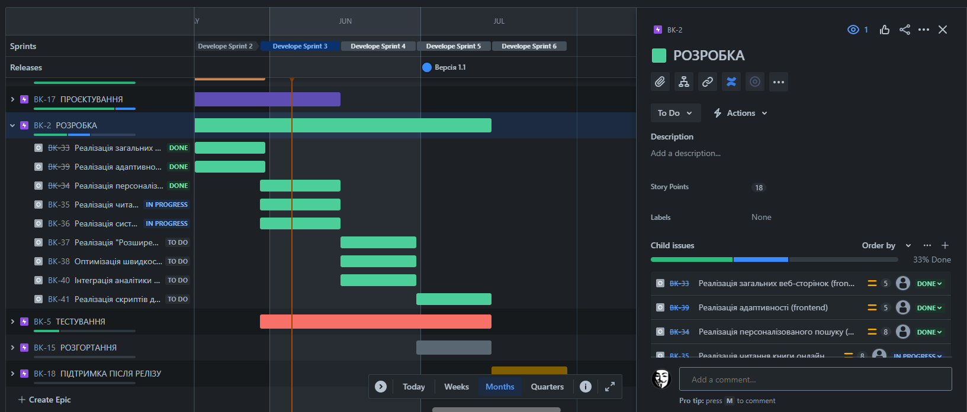
Рис. 2.1 – Інтерфейс JIRA Atlassian

У JIRA були створені всі необхідні завдання для реалізації проєкту, включаючи епіки, історії користувачів (user stories) та підзадачі. Кожне завдання було призначено відповідальному розробнику або команді, що дозволило чітко розподілити обов’язки та відповідальність.

Таблиця 2.1 – Завдання та Оцінки
ID | Name / Назва | Estimation  Fibonacci  (duck points)
 | Формулювання та документування вимог до продукту | 1
 | Визначення пріоритетів функціональності | 2
 | Детальне вивчення ринку та конкурентів | 3
 | Інтерв'ю з замовником та обробка їх результатів | 5
 | Визначення основних стратегічних та тактичних цілей проєкту | 8
 | Розробка стратегії комунікації з усіма учасниками проєкту | 5
 | Організація та проведення вступної наради з командою | 3
 | Desk Research | 2
 | Оцінка ресурсів та термінів реалізації | 5
 | Визначення потреб у зборі та аналізі даних для проєкту | 3
 | Встановлення графіку робіт та дедлайнів | 2
 | Вибір технологій для збору, обробки та аналізу даних | 3
 | Формулювання та документування вимог до продукту | 1
 | Проведення детального аналізу вже існуючих конкуруючих сервісів | 5
 | Формулювання і документування вимог до функціональності та дизайну | 5
 | Підготовка вимогової специфікації з урахуванням найбільш важливих потреб користувачів | 8
 | Створення User Story | 3
 | Створення User Flow | 5
 | Створення інформаційної архітектури | 8
 | Створення прототипу | 5
 | Розробка детальних технічних специфікацій | 5
 | Проведення аналізу та вибір технологій для реалізації проєкту | 5
 | Проектування системи безпеки та захисту даних | 8
 | Розробка структури компонентів та інтерфейсу | 5
 | Проєктування структури бази даних | 8
 | Проєктування веб-сторінок та файлової структури | 5
 | Створення User Story | 3
 | Розробка адаптивного та респонсивного дизайну | 5
 | Реалізація загальних веб-сторінок (frontend) | 5
 | Реалізація функціональних веб-сторінок пошукача (frontend) | 8
 | Реалізація персоналізованого пошуку (backend) | 8
 | Реалізація читання книги онлайн | 8
 | Реалізація системи коментарів | 5
 | Реалізація "Розширеної аналітики" (backend) | 8
 | Оптимізація швидкості завантаження сторінок (frontend) | 5
 | Реалізація адаптивності (frontend) | 5
 | Інтеграція аналітики для відстеження поведінки користувачів (frontend) | 8
 | Реалізація скриптів для збору, очищення та підготовки даних для аналізу | 13
 | Розробка адаптивного та респонсивного дизайну | 5
 | Евристичний аналіз | 5
 | User Testing інтерфейсу користувача | 5
 | Виконання тестів на відповідність функціональності та специфікаціям | 8
 | Проведення тестування з використанням різних пристроїв та браузерів | 8
 | Тестування з врахуванням підвищених вимог до безпеки | 5
 | Тестування фронтенд частини вебсайту | 5
 | Тестування з'єднання з базою даних (backend) | 8
 | Відстеження та аналіз результатів тестування аналітичних рішень | 8
 | Підготовка інфраструктури | 5
 | Конфігурація та налаштування | 5
 | Підготовка до масштабування системи | 8
 | Підготовка матеріалів для релізу та документації дизайну | 5
 | Моніторинг роботи системи та збір фідбеку від користувачів | 5
 | Проведення аналізу даних щодо використання платформи | 5
 | Розробка та впровадження оновлень та нових функціональних можливостей | 8
 | Хостинг (backend) | 5
 | Забезпечення безпеки даних та захисту від кібератак (backend) | 8
 | Ведення документації (frontend та backend) | 5
 | Аналіз даних профілю користувачів та їхньої взаємодії з системою | 8
 | Збір та аналіз відгуків від користувачів | 5
 |  | 306

Створено таблицю (Таблиця 2.1) яка допомагає організувати та систематизувати завдання або функції, надаючи їм унікальні ідентифікатори, назви та оцінки для кращого управління та планування.
Було визначено основні задачі які повинні бути виконані під час реалізації платформи, які згодом були внесені в систему котролю розробки JIRA.
JIRA дозволила ефективно відстежувати прогрес роботи над завданнями та контролювати виконання проєкту.
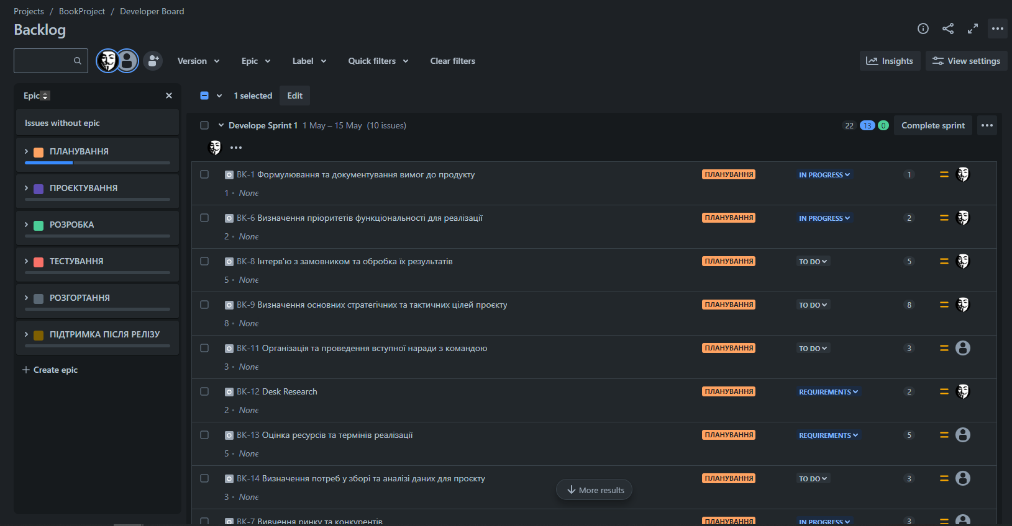
Рис. 2.2 – Створення завдань в JIRA

Використання візуальних інструментів, таких як канбан- та скрам-дошки, дозволило бачити поточний стан кожного завдання, ідентифікувати вузькі місця та забезпечити своєчасне завершення проєкту.
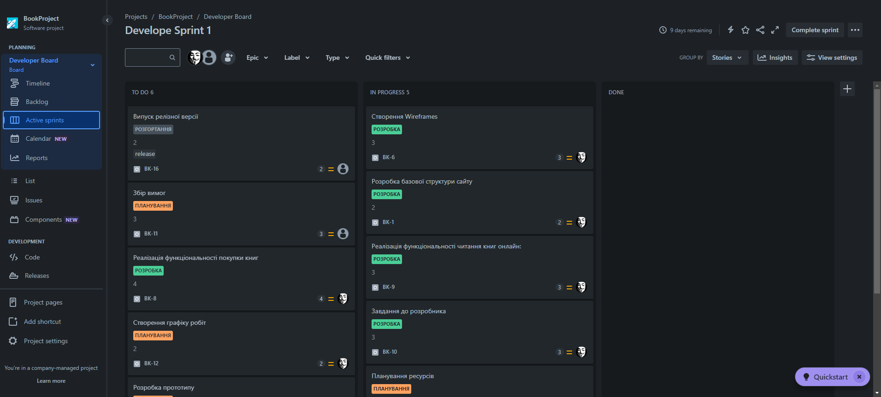
Рис. 2.3 – Керування процесом розробки в JIRA

JIRA забезпечила ефективну комунікацію та колаборацію всередині команди. Завдяки можливості залишати коментарі, обговорювати завдання та прикріплювати файли, учасники команди могли легко обмінюватися інформацією, що сприяло оперативному вирішенню проблем та підвищенню продуктивності роботи.
JIRA надавала можливість створювати різноманітні звіти, такі як діаграми бурндауну, звіти про виконання спринтів та звіти про тривалість завдань. Це дозволило аналізувати ефективність роботи команди, виявляти області для покращення та своєчасно коригувати план проєкту.
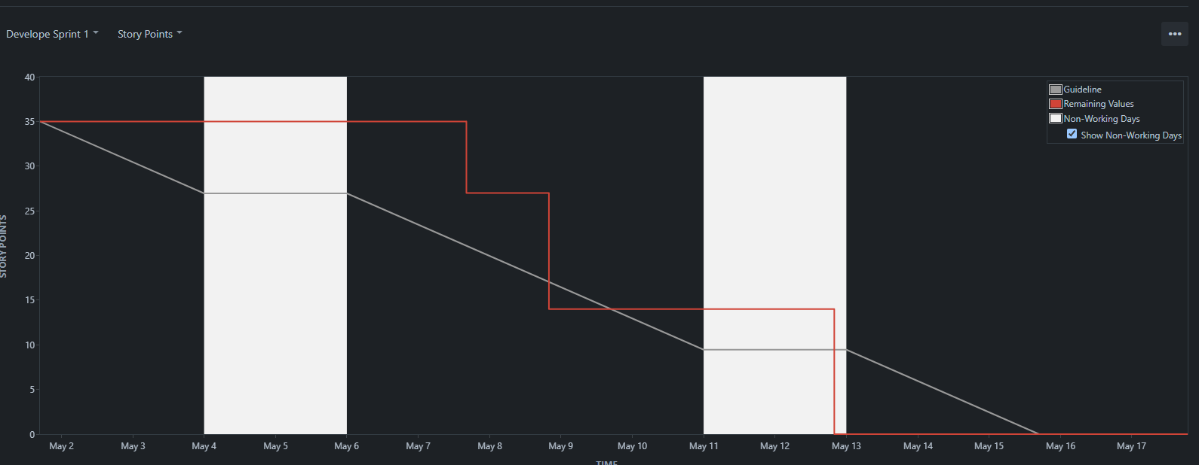
Рис. 2.4 – Burndown Chart в JIRA

Завдяки звітам можна було відстежувати завантаження кожного члена команди, що допомагало уникати перевантаження та оптимально розподіляти ресурси.
JIRA підтримувала інтеграцію з різноманітними інструментами, такими як Bitbucket для контролю версій, Confluence для документування та Slack для комунікації.
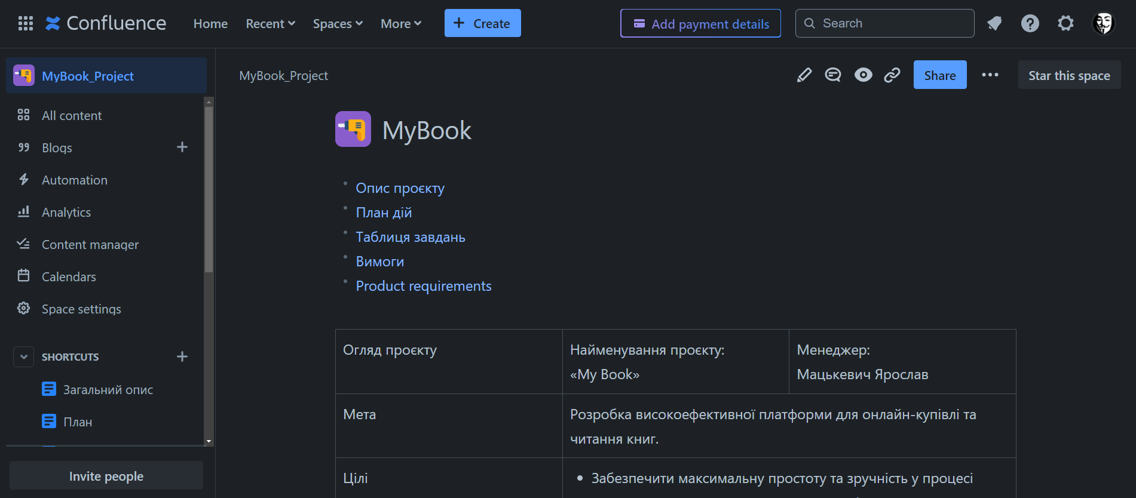
Рис. 2.5 – Використання Confluence

Також використовувався Pipeline для автоматизації процесів з Bitbucket, що дозволило спростити та прискорити деплоймент, інтеграцію коду та тестування.
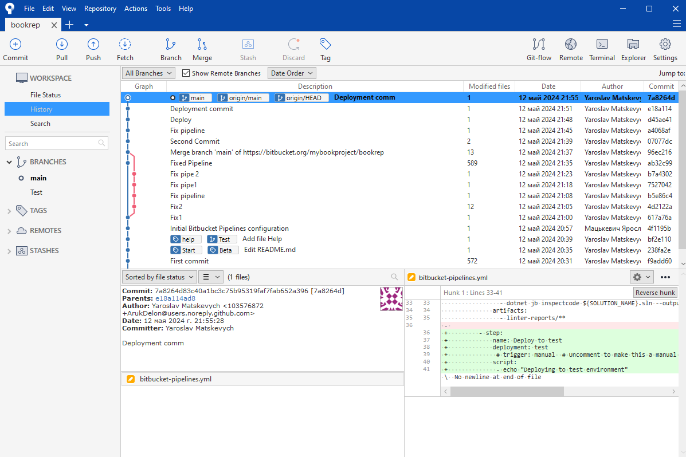
Рис. 2.6 – Використання Pipeline

Використання JIRA дозволило ефективно управляти процесом розробки платформи, забезпечити високу організованість роботи команди та своєчасне виконання всіх етапів проєкту. Завдяки цьому було досягнуто успішного завершення розробки та запуску онлайн-платформи для електронної книжкової торгівлі та читання книг.

Візуалізація бізнес-логіки предметної області

Розгорнута діаграма модулів програми складається з кількох основних модулів, які взаємодіють між собою для забезпечення функціональності платформи з продажу та читання книг. Нижче наведено опис основних модулів та їх взаємодій.
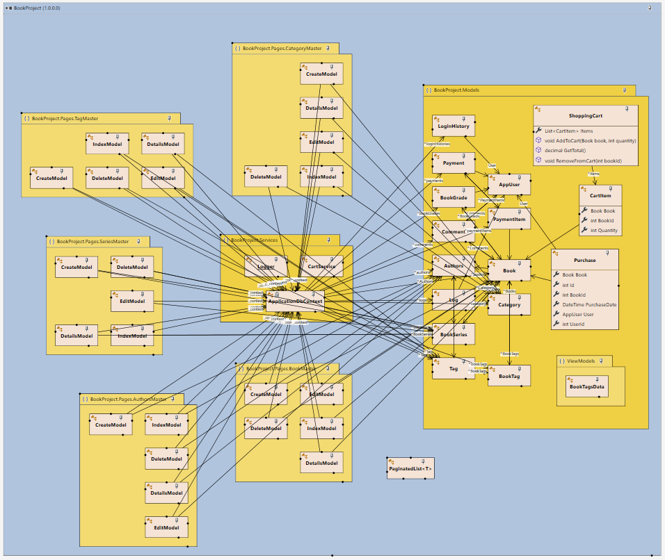
Рис. 2.7 – Розгорнута діграма модулів

Основний Модуль: BookProject (Версія 1.0.0.0)
Цей модуль є основним контейнером для всієї програми. Він містить усі необхідні класи та простори імен для функціонування системи.
Підмодуль:
BookProject.Models
Цей підмодуль містить основні класи, які представляють дані в системі.
- Клас AppUser. Містить інформацію про користувачів платформи.
- Клас Authors. Відповідає за зберігання інформації про авторів книг.
- Клас Book. Представляє інформацію про книги.
- Клас BookGrade. Відповідає за зберігання та обробку оцінок книг.
- Клас BookSeries. Містить інформацію про серії книг.
- Клас BookTag. Відповідає за теги, що асоційовані з книгами.
- Клас CartItem. Представляє елементи у кошику користувача. Має властивості, які визначають книгу та її кількість.
- Клас ShoppingCart. Відповідає за функціональність кошика покупок. Має методи для додавання книг до кошика.
Модуль Доступу до Даних: BookProject.Data
Цей модуль забезпечує доступ до бази даних. Містить класи для роботи з базою даних, включаючи контексти та репозиторії.
Модуль Бізнес Логіки: BookProject.Services
Цей модуль включає класи, що реалізують бізнес-логіку програми. Вони забезпечують взаємодію між моделями та контролерами.
Модуль Інтерфейсу Користувача: BookProject.Web
Цей модуль відповідає за представлення даних користувачам. Містить контролери та представлення для веб-інтерфейсу.
Модуль Аутентифікації: BookProject.Identity
Цей модуль обробляє аутентифікацію та авторизацію користувачів. Включає класи для керування користувачами та їх ролями.
Взаємодія між Модулями
- BookProject.Models містить всі сутності, які представляють дані у системі.
- BookProject.Data використовує моделі з BookProject.Models для роботи з базою даних.
- BookProject.Services забезпечує бізнес-логіку, взаємодіючи з даними з BookProject.Data.
- BookProject.Web використовує сервіси з BookProject.Services для представлення даних користувачам.
- BookProject.Identity інтегрується з усіма іншими модулями для забезпечення безпеки та управління доступом.
Ця структура забезпечує модульність та розширюваність системи, дозволяючи легко додавати нові функціональні можливості або змінювати існуючі без значного впливу на інші частини системи.

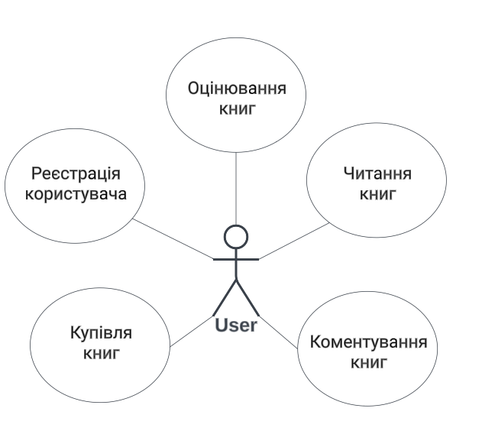
Рис. 2.8 – Use Case діаграма користувача

Use Case діаграма [1] для користувача (User) включає кілька ключових сценаріїв використання, які відображають основні функціональні можливості платформи. Ці сценарії дозволяють користувачеві взаємодіяти з системою, здійснювати покупки, читати книги та залишати відгуки.
Основні актори:
User - Користувач, який реєструється на платформі, купує книги, читає їх, коментує та оцінює.
1. Реєстрація користувача
Опис: Користувач реєструється на платформі для отримання доступу до всіх функціональних можливостей системи.
Кроки:
- Користувач відкриває сторінку реєстрації.
- Вводить необхідні дані (ім'я, електронну адресу, пароль).
- Натискає кнопку "Зареєструватися".
- Система перевіряє валідність даних.
- Система зберігає дані нового користувача у базі даних.
- Користувач отримує підтвердження про успішну реєстрацію.
2. Купівля книги
Опис: Користувач купує книгу на платформі для подальшого читання.
Кроки:
- Користувач входить на платформу зі своїм обліковим записом.
- Знаходить книгу, яку хоче купити.
- Натискає кнопку "Додати до кошика".
- Переглядає кошик та натискає "Оформити покупку".
- Вводить платіжні дані та підтверджує покупку.
- Система обробляє платіж та надає доступ до книги.
3. Читання книги
Опис: Користувач читає куплену книгу на платформі.
Кроки:
- Користувач входить на платформу.
- Переходить до своєї бібліотеки куплених книг.
- Обирає книгу та натискає "Читати".
- Система відкриває книгу у вбудованому рідері.
- Користувач читає книгу, перегортаючи сторінки та змінюючи налаштування відображення.
4. Коментування книги
Опис: Користувач залишає коментарі до прочитаних книг.
Кроки:
- Користувач входить на платформу.
- Переходить до сторінки книги.
- Вводить коментар у відповідному полі.
- Натискає кнопку "Залишити коментар".
- Система зберігає коментар.
5. Оцінювання книги
Опис: Користувач оцінює книги, які він прочитав.
Кроки:
- Користувач входить на платформу.
- Переходить до сторінки книги.
- Виставляє оцінку за допомогою системи рейтингів.
- Система зберігає оцінку.
Взаємодія між сценаріями:
- Реєстрація є початковим кроком для користувача перед використанням інших функцій.
- Купівля книги дозволяє користувачу отримати доступ до книги, яку він потім може читати.
- Читання книги реалізується після успішної купівлі книги.
- Коментування книги та Оцінювання книги можуть виконуватися після того, як користувач прочитає книгу.
Адміністратор:
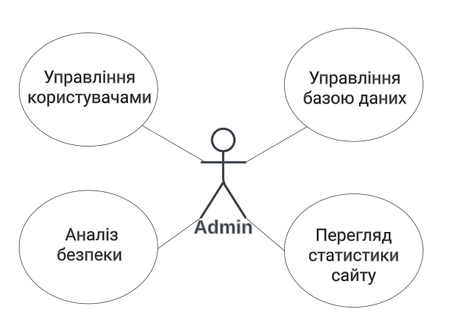
Рис. 2.9 – Use Case діаграма адміністратора

Use Case діаграма для адміністратора (Admin) включає ключові сценарії використання, які відображають основні функціональні можливості платформи з точки зору адміністрування та управління системою. Ці сценарії дозволяють адміністратору підтримувати стабільну роботу платформи, забезпечувати безпеку та аналізувати діяльність на сайті.
Основні актори:
Admin - Адміністратор, який керує даними користувачів, базою даних, аналізує безпеку та переглядає статистику сайту.
1. Управління користувачами
Опис:
Адміністратор управляє обліковими записами користувачів на платформі.
Кроки:
- Адміністратор входить на платформу з відповідними правами доступу.
- Переходить до розділу управління користувачами.
- Переглядає список користувачів.
- Виконує необхідні дії (додавання нового користувача, редагування існуючого, видалення користувача, блокування або розблокування користувачів).
- Система зберігає зміни в базі даних.
2. Аналіз безпеки
Опис: Адміністратор аналізує безпеку платформи, перевіряє логи та відстежує підозрілу активність.
Кроки:
- Адміністратор входить на платформу.
- Переходить до розділу аналізу безпеки.
- Переглядає логи та звіти про безпеку.
- Аналізує підозрілу активність або потенційні загрози.
- Вживає необхідних заходів для усунення загроз (блокування підозрілих користувачів, оновлення системи безпеки).
- Система зберігає дії адміністратора у відповідних логах.
3. Управління базою даних
Опис:
Адміністратор управляє базою даних, додає або видаляє об'єкти типу книги, автори, теги, жанри.
Кроки:
- Адміністратор входить на платформу.
- Переходить до розділу управління базою даних.
- Обирає необхідну дію (додавання, редагування, видалення об'єктів).
- Вводить або редагує необхідну інформацію.
- Підтверджує зміни.
- Система оновлює базу даних відповідно до змін.
4. Перегляд статистики сайту
Опис:
Адміністратор переглядає статистику та аналітику роботи сайту для прийняття обґрунтованих рішень.
Кроки:
- Адміністратор входить на платформу.
- Переходить до розділу статистики сайту.
- Переглядає різні метрики та показники (кількість відвідувачів, активність користувачів, продажі книг).
- Аналізує дані для визначення трендів та виявлення можливих проблем.
- Вживає заходів на основі отриманої інформації (оптимізація роботи сайту, проведення маркетингових кампаній).
Діаграма взаємодії демонструє процес отримання даних з сторінки користувачем. Основними об`єктами діаграми є Користувач, Форма авторизації, Сервер та Користувачі.
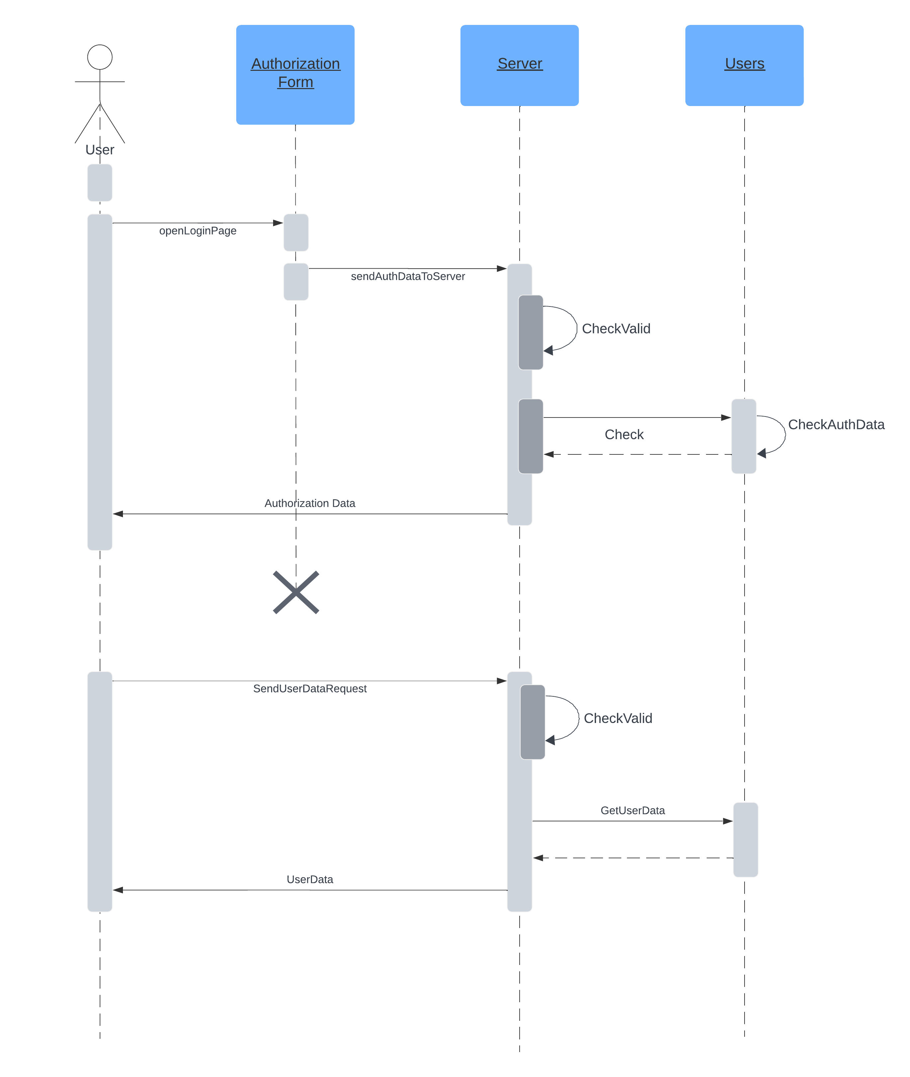
Рис. 2.10 – Діаграма взаємодії «Отримати даних з сторінки»

Діаграма розгортання (рис 2.10) відображає фізичне розташування компонентів системи та їх зв'язок між собою. Вона описує, як різні частини системи взаємодіють на різних апаратних та програмних рівнях.
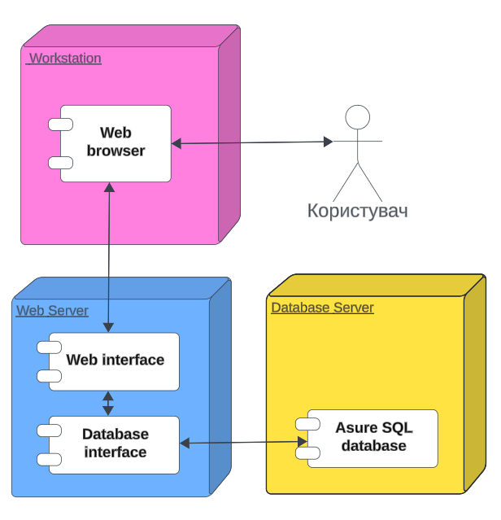
Рис. 2.11 – Діаграма розгортання

У цьому випадку діаграма розгортання складається з наступних елементів: користувач (Actor), робоча станція (Web browser), веб-сервер (Web Server), та сервер баз даних (Database Server).
Основні компоненти:
- Actor (User)
Користувач, який взаємодіє з системою через веб-браузер.
- Workstation (Web browser)
Робоча станція користувача, на якій працює веб-браузер. Це може бути комп'ютер, планшет або смартфон. Користувач використовує веб-браузер для доступу до веб-додатку.
- Web Server
Сервер, на якому розгорнуто веб-додаток. Він містить два основні компоненти:
- Web interface: Відповідає за обробку HTTP-запитів від веб-браузера, відображення веб-сторінок та взаємодію з користувачем.
- Database interface: Відповідає за взаємодію з базою даних, виконання запитів та обробку даних, що надходять від або до бази даних.
- Database Server (Azure SQL Database)
Сервер баз даних, де зберігаються всі дані додатку. Використовується Azure SQL Database, яка забезпечує надійне зберігання та швидкий доступ до даних.

Висновки до розділу

У розділі розглянуто управління проєктом з використанням системи JIRA від Atlassian, яка забезпечила організоване та ефективне керування всіма етапами розробки онлайн-платформи для електронної книжкової торгівлі та читання книг.
JIRA показала свою високу ефективність, надаючи інструменти для планування, створення та управління завданнями, що дозволило оптимізувати робочі процеси та покращити комунікацію всередині команди. Завдяки можливості створення епіків, історій користувачів та підзадач, кожне завдання було чітко розподілено між розробниками, що сприяло відповідальному підходу до виконання робіт та підвищенню продуктивності.
Використання функцій колаборації та комунікації у JIRA дозволило команді підтримувати високий рівень взаємодії, що є критично важливим для успішної реалізації проєкту. Звітування та аналітика, надані системою, забезпечили прозорість процесу розробки, надаючи можливість відстежувати прогрес за допомогою діаграм Burndown Chart та інших аналітичних інструментів.
Таким чином, використання JIRA значно покращило керування проєктом, забезпечивши структурований підхід до планування та виконання завдань, покращивши комунікацію в команді та надавши інструменти для ефективного звітування та аналізу прогресу.
Було детально розглянуто візуалізацію бізнес-логіки предметної області онлайн-платформи для електронної книжкової торгівлі та читання книг. Основна увага приділена розробці та опису модульної структури системи, що забезпечує її функціональність та взаємодію між основними компонентами.
Розгорнута діаграма модулів (рис. 2.7) продемонструвала, як різні модулі програми взаємодіють для забезпечення основних функцій платформи. Включення таких модулів, як BookProject.Models, BookProject.Data, BookProject.Services, BookProject.Web, та BookProject.Identity, забезпечує модульність та розширюваність системи.
Діаграми варіантів використання (прецедентів) для користувача та адміністратора (рис. 2.8 та рис. 2.9) відобразили ключові сценарії взаємодії з системою, включаючи реєстрацію, купівлю книг, читання, коментування, оцінювання для користувачів, та управління користувачами, аналіз безпеки, управління базою даних, перегляд статистики для адміністраторів.
Діаграма взаємодії (рис. 2.10) ілюструвала процес отримання даних з сторінки, підкреслюючи взаємодію між користувачем, формою авторизації, сервером та базою даних. Це важливо для розуміння конкретних кроків і взаємодій у межах системи.
Діаграма розгортання (рис. 2.11) описала фізичне розташування компонентів системи та їх взаємозв'язок, демонструючи, як різні частини системи взаємодіють на апаратних та програмних рівнях. Це включає користувача, робочу станцію, веб-сервер та сервер баз даних.
Таким чином, розроблена візуалізація бізнес-логіки предметної області забезпечує ясне і структуроване розуміння архітектури системи, її компонентів та їх взаємодії. Це сприяє більш ефективному плануванню, розробці та впровадженню платформи, а також забезпечує її модульність та масштабованість для майбутнього розвитку.

РОЗДІЛ 3. РЕАЛІЗАЦІЯ ПРОЄКТУ

Розробка структури бази даних

Для створення діаграми бази даних було використано Microsoft SQL Database Server. Це рішення було вибрано завдяки його потужним можливостям для роботи з реляційними базами даних, високій продуктивності та підтримці складних запитів.
Діаграма бази даних (рис. 3.1) відображає структуру бази даних, яка складається з наступних основних таблиць:
- AspNetUsers: Таблиця, що містить інформацію про користувачів платформи, включаючи їх унікальні ідентифікатори, імена, електронні адреси та інші персональні дані.
- Books: Таблиця, яка зберігає дані про книги, включаючи їхні назви, авторів, жанри, описи та іншу відповідну інформацію.
- Authors: Таблиця, що містить інформацію про авторів книг, включаючи їхні імена та біографії.
- Category: Таблиця, що класифікує книги за жанрами, забезпечуючи структуру для організації та пошуку книг.
- BookGrades: Таблиця, де зберігаються відгуки та оцінки книг, залишені користувачами платформи.
- Payments: Таблиця, що відстежує транзакції купівлі книг користувачами.
Кожна таблиця має зв'язки з іншими таблицями для забезпечення цілісності даних та ефективного виконання запитів. Наприклад, таблиця Books має зв'язок з таблицею Authors за допомогою зовнішнього ключа, що дозволяє зберігати інформацію про автора для кожної книги.
Розробка та візуалізація структури бази даних забезпечує чітке уявлення про взаємозв'язки між різними типами даних, що дозволяє ефективно організувати та управляти інформацією в межах платформи. Microsoft SQL Database Server надає всі необхідні інструменти для моделювання, створення та підтримки такої структури бази даних.

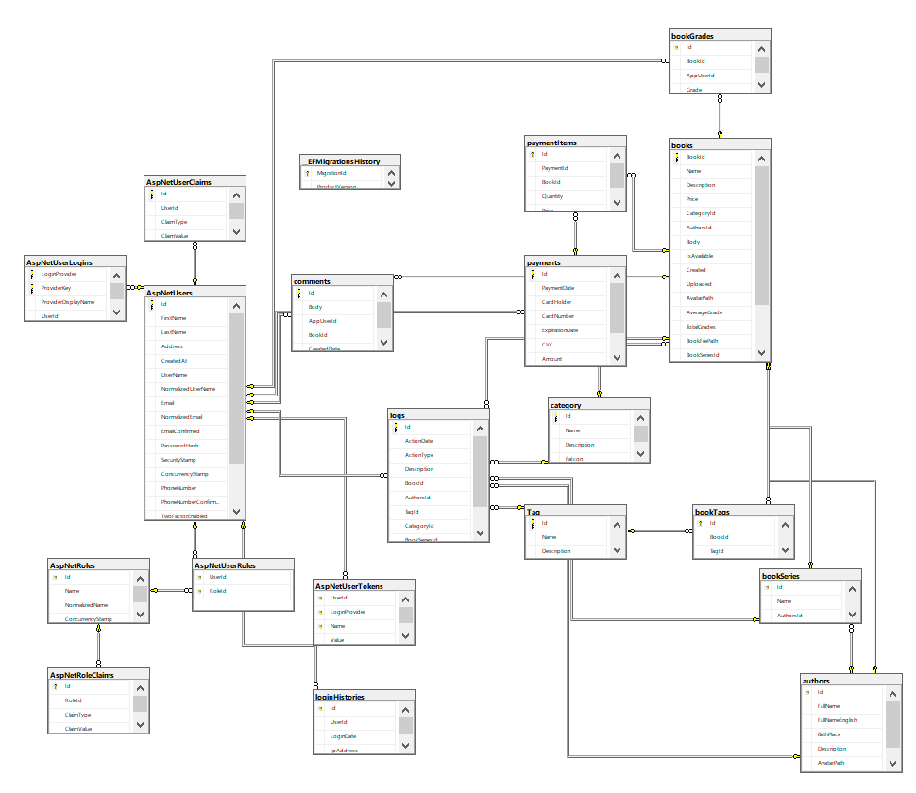
Рис. 3.1 – Діаграма бази даних

Діаграма бази даних демонструє логічну модель бази даних, що забезпечує структурований підхід до зберігання та обробки даних. Це дозволяє підвищити продуктивність та ефективність роботи з базою даних, забезпечуючи надійність та масштабованість платформи.
Діаграма бази даних демонструє логічну модель бази даних, що забезпечує структурований підхід до зберігання та обробки даних. Це дозволяє підвищити продуктивність та ефективність роботи з базою даних, забезпечуючи надійність та масштабованість платформи.
Інтерфейс взаємодії додатку з базою даних було реалізовано за допомогою класу ApplicationDbContext, який є частиною Entity Framework Core. Цей інтерфейс забезпечує ефективну роботу з базою даних, дозволяючи виконувати запити, зберігати та оновлювати дані в базі.
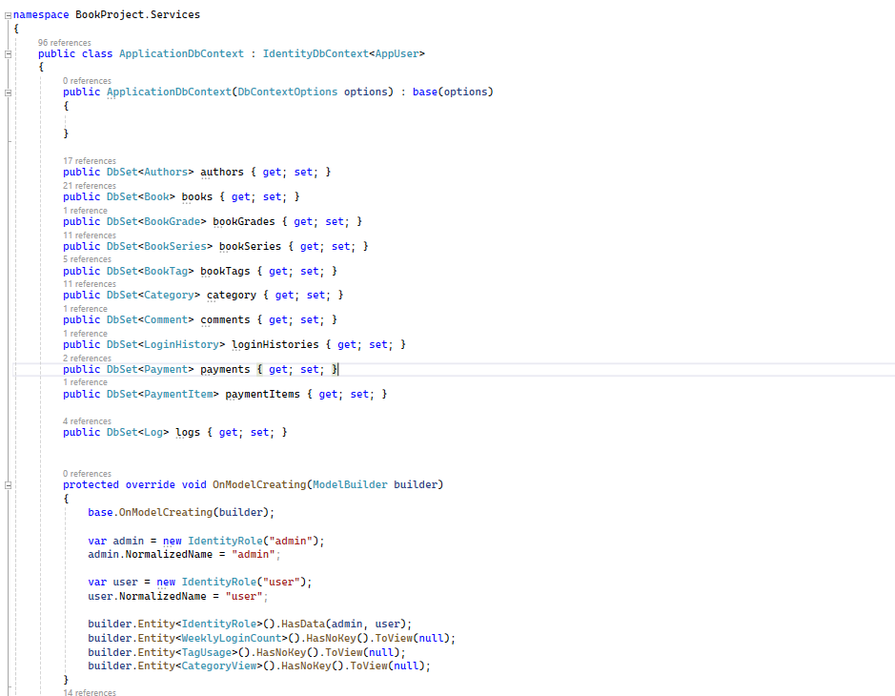
Рис. 3.2 – Фрагмент коду ApplicationDbContext

Основні функції ApplicationDbContext:
- Наслідування від DbContext:
Клас ApplicationDbContext успадковує функціональність від класу DbContext, що є основним класом у Entity Framework Core для роботи з базою даних.
- Налаштування моделі даних:
За допомогою методу OnModelCreating можна налаштувати модель даних. Цей метод дозволяє конфігурувати властивості та зв'язки між таблицями.
- Набори даних (DbSet<Т>):
Визначення DbSet<Т> для кожної сутності (наприклад, користувачі, книги, автори, рецензії), що представляє таблиці в базі даних. Це дозволяє здійснювати CRUD-операції (створення, читання, оновлення, видалення) для кожної сутності.
Розглянемо сутності, використані в проєкті, які були створені за допомогою Entity Framework Core. Ці сутності визначають структуру бази даних і взаємодію між об'єктами у програмі. Основні моделі включають Book, Authors та Category.
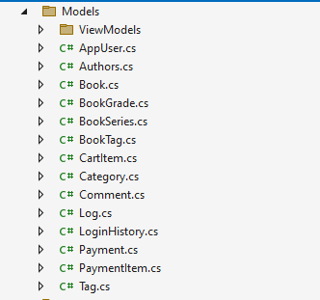
Рис. 3.3 – Папка Models з сутностями

Сутність Book
Сутність Book представляє книги, доступні на платформі. Вона містить різноманітні поля для зберігання інформації про кожну книгу, включаючи ідентифікатор, назву, опис, ціну, мову та доступність. Додаткові поля включають кількість переглядів, середню оцінку, дату створення та публікації, а також шлях до файлу книги і зображення обкладинки. Ці атрибути забезпечують комплексний опис кожної книги, що дозволяє ефективно управляти бібліотекою книг на платформі.
Зв'язки між таблицями також відіграють важливу роль: книга може належати до певної категорії, бути частиною серії книг і мати одного або більше авторів. Крім того, книга може мати колекцію тегів, оцінок і коментарів, що дозволяє користувачам взаємодіяти з контентом. Завдяки цьому забезпечується гнучка та масштабована структура для зберігання та обробки даних про книги.
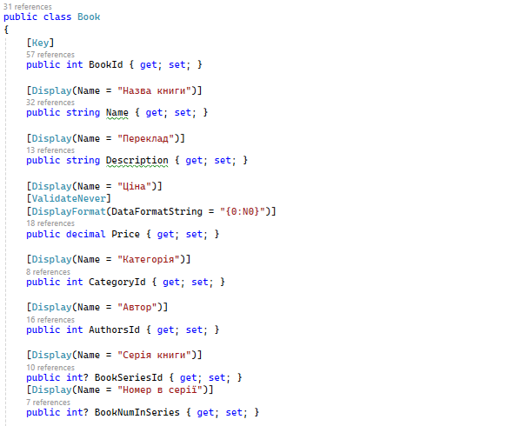
Рис. 3.4 – Фрагмент коду Book.cs

Сутність Authors
Сутність Authors представляє авторів книг, зберігаючи інформацію про їхнє повне ім'я, дату та місце народження, а також додаткову інформацію, таку як опис та зображення автора. Ця модель допомагає організувати і відображати дані про авторів у базі даних, що дозволяє користувачам платформи легко знаходити книги за конкретними авторами і отримувати додаткову інформацію про них.
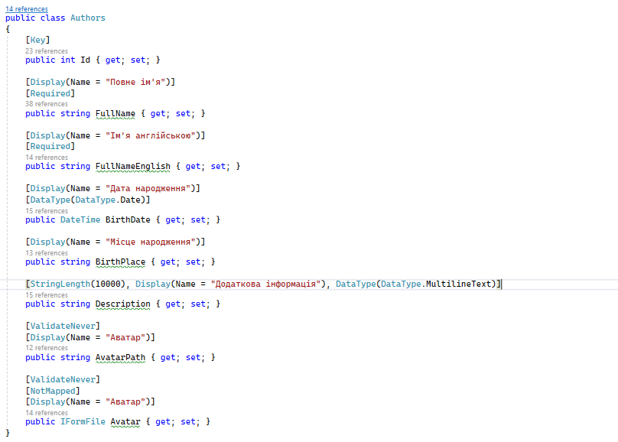
Рис. 3.5 – Фрагмент коду Authors.cs

Поля цієї сутності включають обов'язкові атрибути, такі як повне ім'я та ім'я англійською мовою, що робить її важливою частиною системи. Зв'язок з моделлю книг забезпечує легкий доступ до списку книг, написаних певним автором, що покращує навігацію та пошук на платформі.
Для ефективної взаємодії системи з базою даних було використано SQL User-Defined Functions.
Використання SQL User-Defined Functions (UDF) може значно полегшити роботу з базою даних та покращити ефективність системи з різних поглядів. По-перше, UDF дозволяють створювати власні функції, які можна використовувати в запитах, що робить код більш читабельним і легшим для розуміння. Це дозволяє виокремити складну логіку обробки даних в окремі функції, що полегшує розробку та підтримку коду.
Крім того, використання UDF може зменшити дублювання коду, оскільки однакові операції можна виконувати у різних частинах програми, використовуючи одну і ту ж функцію. Це сприяє підвищенню зручності та підтримки коду, а також знижує ризик виникнення помилок.
Крім цього, використання UDF може підвищити продуктивність системи, оскільки запити, які використовують функції, можуть бути оптимізовані базою даних для кращої виконавчої швидкодії. Це особливо актуально для складних операцій обробки даних, які вимагають багато часу для виконання.
Для приклад розглянемо функцію (рис.3.6) GetWeeklyLoginCounts яка повертає таблицю з датою та сумою авториацій в той день. Використання цієї функції є неймовірно ефективним оскільки кількість авторизацій за тиждень може досягати великих значень.
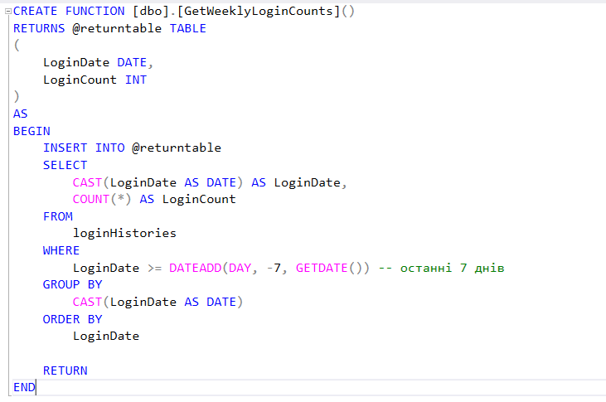
Рис. 3.6 – Функція для отримання суми авторизацій

Firebase Storage
Сервіс Firebase Storage є ключовим компонентом в інфраструктурі для зберігання та управління мультимедійним контентом, таким як файли зображень, відео. Цей сервіс дозволяє зручно зберігати файли у хмарному сховищі Firebase, а також забезпечує надійну та швидку передачу цих файлів користувачам під час їх завантаження.
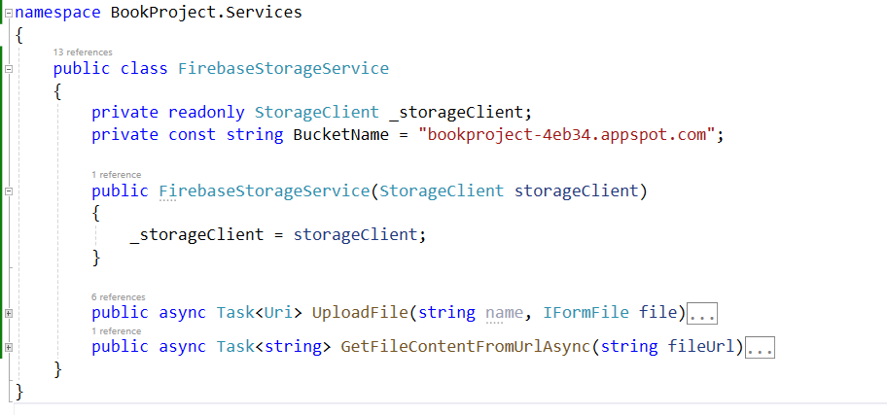
Рис. 3.7 – Сервіс для оперуванням Firebase Storage

Основні функції та можливості Firebase Storage:
- Завантаження файлів: Сервіс дозволяє зручно завантажувати файли різних форматів, включаючи зображення, відео, аудіо тощо. Використовуючи метод UploadFile, розробники можуть легко завантажувати файли на Firebase Storage, вказуючи їхні імена та властивості.
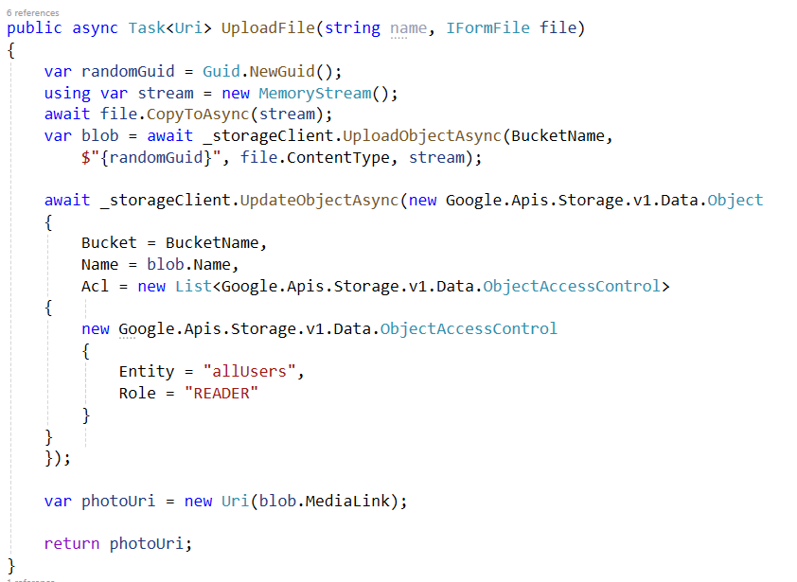
Рис.3.8 – Функція завантаження файлу в Firebase Storage

- Отримання вмісту файлів: Сервіс надає можливість отримання вмісту файлів, збережених в Firebase Storage, за допомогою методу GetFileContentFromUrlAsync. Цей метод дозволяє здійснити HTTP-запит до URL-адреси файлу та отримати його вміст у вигляді рядка або байтового масиву.
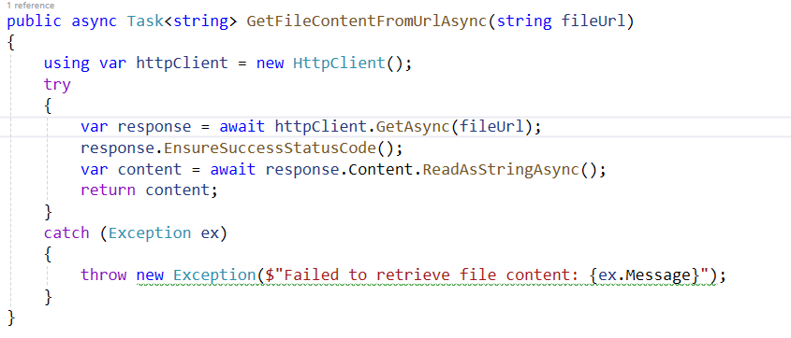
Рис. 3.9 – Функція отримання файлу з Bucket

- Управління доступом: Firebase Storage дозволяє налаштовувати права доступу до файлів за допомогою списку керування доступом (ACL). За допомогою методу UpdateObjectAsync, розробники можуть налаштовувати права доступу до кожного завантаженого файлу, вказуючи користувачів та їхні ролі.
- Інтеграція з іншими сервісами: Firebase Storage легко інтегрується з іншими сервісами та функціями Firebase, такими як Firebase Authentication, Firebase Realtime Database та іншими. Це дозволяє розробникам створювати повноцінні застосунки зі збереженням та управлінням файлами.
- Масштабованість та надійність: Firebase Storage забезпечує високу масштабованість та надійність, що дозволяє зберігати великі обсяги даних та забезпечувати швидкий доступ до них навіть при великому навантаженні.
Firebase Storage є потужним інструментом для зберігання та управління файлами в онлайн-середовищі. Він дозволяє розробникам легко і ефективно реалізувати функціональність зберігання та передачі файлів у своїх додатках, забезпечуючи високу продуктивність та надійність.

Опис сторінок та їх елементів

Головна сторінка
Головна сторінка (Додаток А) веб-додатку "Book Stream" вітає користувачів та надає їм можливість почати свою подорож у світ книг. Основна мета цієї сторінки — представити користувачам доступні книги, забезпечити швидкий доступ до розширеного пошуку та надання інформації про платформу.
Опис сторінки
На головній сторінці користувачі бачать вітальний заголовок та короткий опис платформи. Також надаються дві кнопки: "Переглянути Книги", яка перенаправляє на сторінку розширеного пошуку, та "Дізнатися більше про нас", яка веде до сторінки з інформацією про платформу.
Центральним елементом головної сторінки є карусель книг, яка демонструє останні додані книги. Кожна книга представлена зображенням обкладинки, назвою та ім'ям автора. Користувачі можуть натиснути на обкладинку книги, щоб перейти до детальної сторінки цієї книги.
Крім того, на сторінці присутні кілька секцій з зображеннями та текстовим контентом, що додають візуальної привабливості та додаткової інформації про можливості платформи.
Контролер
Контролер для головної сторінки розміщений у класі IndexModel, який відповідає за обробку запитів до головної сторінки.
- Ініціалізація логера та контексту бази даних:
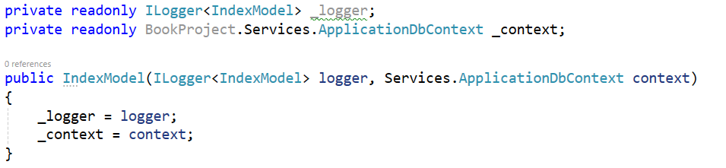
Рис.3.10 – Код файлу Index.cshtml.cs

- Завантаження списку книг: У методі OnGetAsync здійснюється асинхронне завантаження книг з бази даних. Книги сортуються за датою завантаження у порядку спадання, що дозволяє відображати нові книги першими.
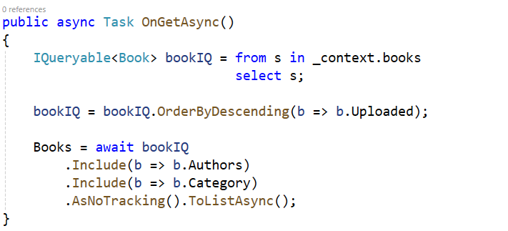
Рис. 3.11 – Завантаження книг при переході на сторінку

Розширений пошук
Сторінка розширеного пошуку (Додаток А) надає користувачам можливість фільтрувати книги за різними критеріями, такими як теги, ціна, сортування за різними параметрами. Вона також дозволяє перемикатися між різними виглядами відображення (список або сітка) (рис.3.12).
Реалізовано можливість здійснювати більш точний пошук книг за допомогою різних параметрів. Користувач може вводити пошуковий запит у текстове поле, щоб знайти книги за назвою або ім'ям автора. Крім того, доступна фільтрація за тегами, які вибираються користувачем зі списку. Це дозволяє знайти книги, що мають певні теми або характеристики.
Вибрані параметри сортування та цінового діапазону також впливають на результати пошуку. Користувач може сортувати книги за назвою, кількістю переглядів, датою завантаження, датою створення, середнім рейтингом або кількістю коментарів. Також можна встановити мінімальну та максимальну ціну для відображення книг, що відповідають вказаним критеріям.
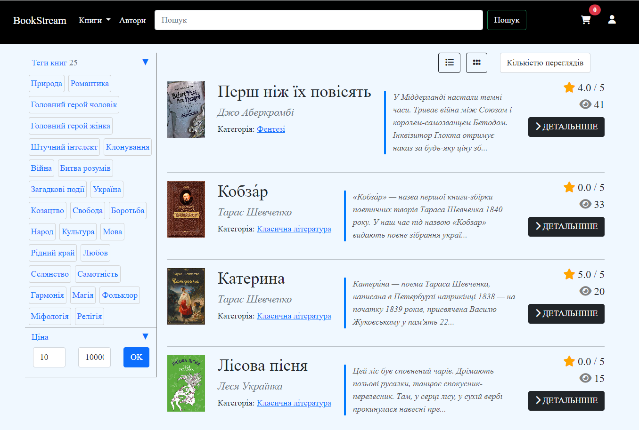
Рис. 3.12 – Відображення результату пошуку у вигляді списку

Після виконання пошуку відображається список книг (див.рис.3.12), який включає їхні деталі, такі як автори та категорії. Крім того, користувачу надається можливість вибрати теги для подальшого фільтрування та змінити параметри сортування.
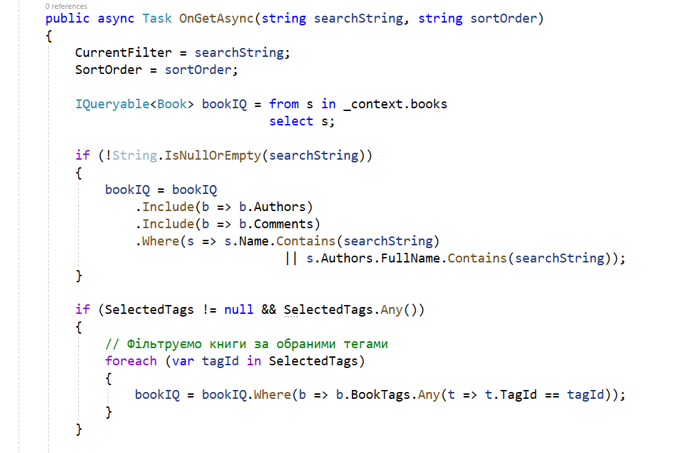
Рис. 3.13 – Фрегмент коду файлу AdvancedSearch.cshtml.cs

Сторінка книги
На цій сторінці користувач може переглянути детальну інформацію про конкретну книгу. Спочатку відображається зображення обкладинки книги разом з назвою та ім'ям автора. Під назвою зазначається жанр книги, рік її створення та переклад (якщо доступний). Якщо книга входить до певної серії, ця інформація також відображається.

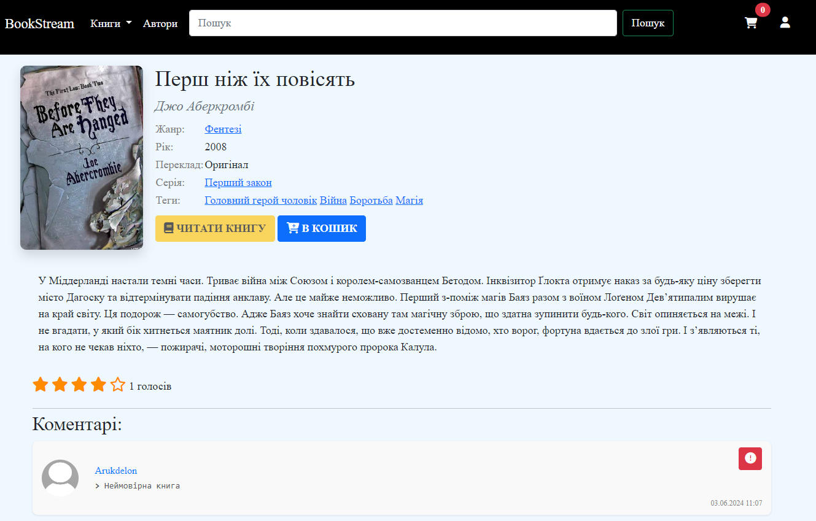
Рис. 3.14 – Вигляд сторінки книги

Крім того, на сторінці вказані теги, які відображають тематику книги. Є можливість переходу до розширеного пошуку, вибравши будь-який тег.
Кнопка "ЧИТАТИ КНИГУ" дозволяє перейти до читання книги, якщо вона доступна для читання або придбання. Крім того, користувач може додати книгу до кошика за допомогою кнопки "В КОРЗИНУ".
Нижче розміщені коментарі користувачів (рис.3.15) до книги з можливістю надання власного коментаря. Якщо користувач увійшов до системи, йому надається можливість залишити коментар. Якщо користувач не автентифікований, він може бачити коментарі, але не може залишати свої.
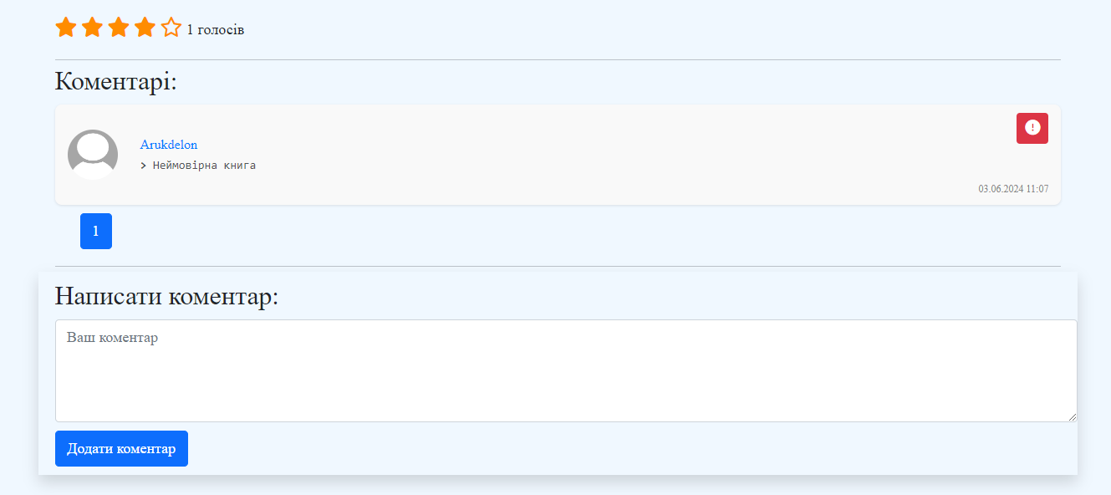
Рис. 3.15 – Секція коментарів

Страниця також містить функціонал голосування, де користувач може оцінити книгу від 1 до 5 зірок (див.рис.3.15). Відповідно до оцінки користувача, змінюється відображення зірок.
А контролер, який реалізовує весь функціонал, має наступний вигляд:
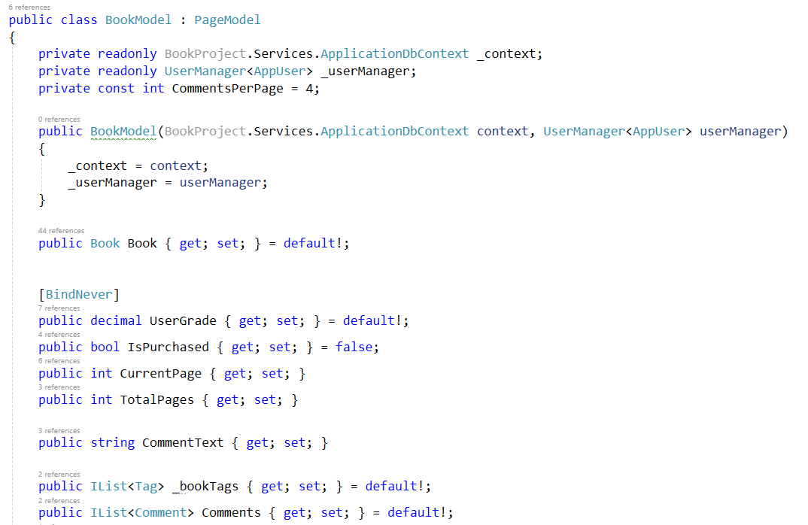
Рис. 3.17 – Фрегмент коду файлу Book.cshtml.cs
Сторінка Адміністратора
Сторінка адміністратора містить дві частини: бокову панель навігації (рис.3.17) та основний вміст.
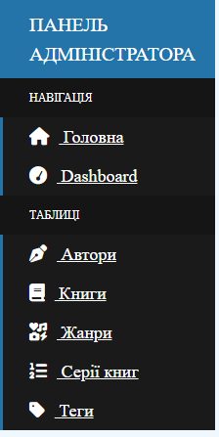
Рис. 3.17 – Бокова панель адміністратора

Бокова панель навігації має два варіанти відображення: повний та мінімальний. У повному вигляді панель містить логотип "ПАНЕЛЬ АДМІНІСТРАТОРА" та перелік доступних сторінок для адміністрування: Головна, Dashboard, а також розділ "Таблиці", де вказані посилання на сторінки для керування авторами, книгами, жанрами, серіями книг та тегами. У мінімальному вигляді панель зводиться до літер "AP" та іконок для навігації по тим же сторінкам.
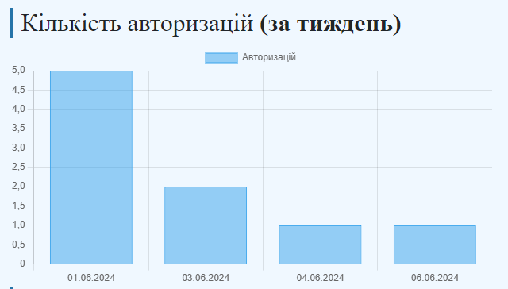
Рис. 3.18 – Графік кількості авторизацій на сайті

Основний вміст сторінки складається з графічних представлень деяких статистичних даних та журналу подій. Графіки відображають кількість авторизацій користувачів за тиждень, найбільш використані теги та перегляди книг за жанрами. Журнал подій містить інформацію про дії, виконані в системі, такі як додавання, видалення або редагування об'єктів.
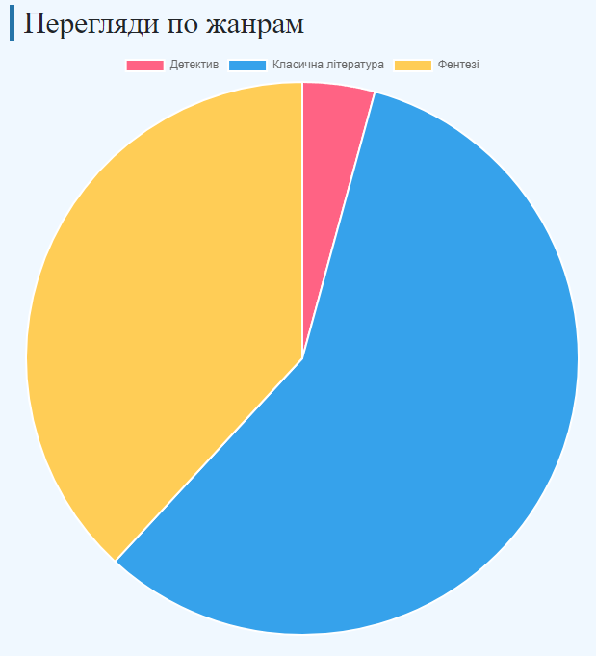
Рис. 3.19 – Графік кількості переглядів на кожен жанр

Сторінка для читання
Сторінка для читання книги забезпечує зручний та ефективний спосіб перегляду вмісту книги в онлайн-форматі. На цій сторінці користувачі можуть легко навігувати між різними сторінками книги та зручно вчитувати її вміст.

Рис. 3.20 – Навігація між сторінками

Контролер ReadBookModel відповідає за обробку запитів, що стосуються сторінки для читання книги. Він координує завантаження вмісту книги з віддаленого сховища (рис.3.21), обчислює та відображає кількість сторінок книги, а також забезпечує логіку для показу поточної сторінки та навігації між різними частинами книги (рис.3.20).
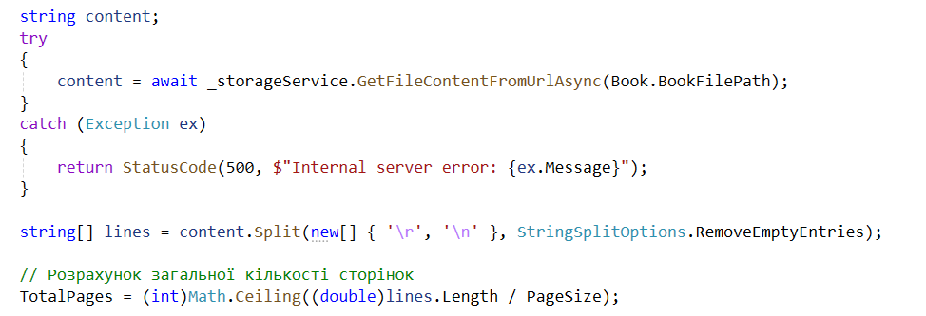
Рис. 3.21 – Завантаження файлу з книгою

Контролер використовує веб-сервіси та базу даних для отримання вмісту книги та здійснює обробку помилок, які можуть виникнути при завантаженні книги. Крім того, він забезпечує логіку для розрахунку та відображення сторінок книги, що дозволяє користувачам зручно переміщуватися між різними частинами тексту.
Кошик
Для реалізації можливості користувачем купувати книги на сайті було створено кошик, який надає можливість зберігати інфомацію про обраний товар. Система скадається з моделі, класу контролера та кнопки в навігаційному меню.
Створено дві моделі: це CartItem та ShoppingCart.
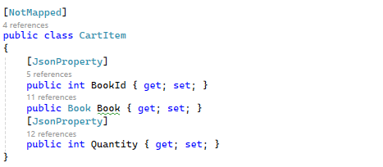
Рис. 3.22 – Модель CartItem

Модель CartItem представляє окремий елемент у кошику, де зберігається інформація про книгу та її кількість. Ключові властивості:
- BookId: ідентифікатор книги.
- Book: об'єкт книги.
- Quantity: кількість обраної книги.
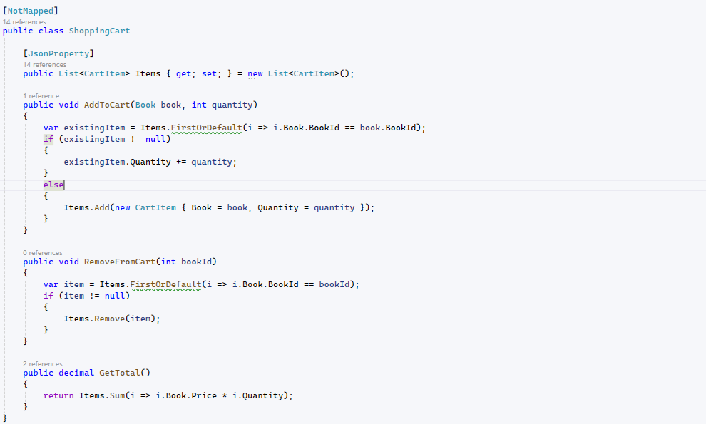
Рис. 3.23 – Модель ShoppingCart

Модель ShoppingCart представляє сам кошик, який містить список обраних елементів. Основні методи:
- AddToCart(Book book, int quantity): додає книгу до кошика або збільшує її кількість, якщо вона вже є в кошику.
- RemoveFromCart(int bookId): видаляє книгу з кошика за її ідентифікатором.
- GetTotal(): розраховує загальну вартість книг у кошику.
Опис функції для виконання купівлі на сторінці Кошику
Функція OnPostAsync відповідає за обробку запиту на виконання купівлі користувачем. Вона приймає платіжну інформацію, перевіряє її валідність, зберігає дані про платіж та відповідні елементи кошика в базу даних, а також розраховує загальну суму до сплати.
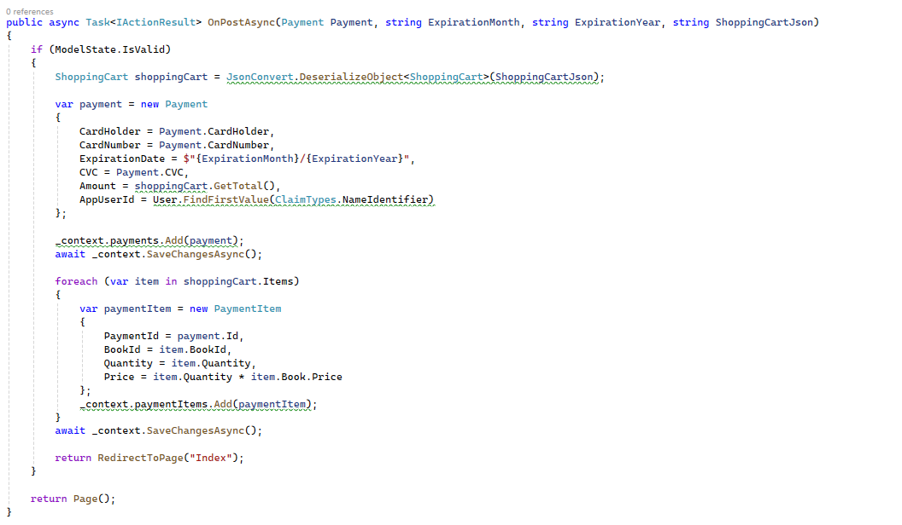
Рис. 3.24 – Модель CartItem

Пояснення функції:
- Перевірка валідності моделі:
Якщо модель даних не валідна (наприклад, відсутні обов'язкові поля або вони некоректні), функція повертає користувача на ту ж саму сторінку з повідомленням про помилку.
- Десеріалізація кошика:
ShoppingCartJson (JSON-строка, що представляє кошик) десеріалізується в об'єкт ShoppingCart для подальшої обробки.
- Створення та збереження платежу:
Створюється об'єкт Payment з даними про платіж (власник картки, номер картки, термін дії, CVC-код, сума та ідентифікатор користувача). Додається платіж до контексту бази даних та зберігається.
- Створення та збереження елементів кошика:
Для кожного елемента в кошику створюється відповідний об'єкт PaymentItem з даними про книгу, її кількість та загальну вартість. Кожен елемент додається до контексту бази даних та зберігається.
- Перенаправлення на головну сторінку:
Після успішного завершення операції користувач перенаправляється на головну сторінку.
- Повернення на сторінку в разі помилки:
Якщо модель даних не валідна, користувач залишається на поточній сторінці з повідомленням про помилку.
Ця функція забезпечує надійний процес обробки купівлі, включаючи перевірку даних, обробку платежу та збереження відповідної інформації в базі даних.

Аналіз якості та відповідності

Для аналізу системи на працездатність було розроблено план тестування [2]. Він допомогає зрозуміти на що необхідно звернути увагу під час етапу тестування.
ПЛАН ТЕСТУВАННЯ
- Вступ
Опис системи
Система, що тестується, представляє собою онлайн-платформу для електронної книжкової торгівлі та читання книг.
Мета тестування
Основною метою тестування [7] є перевірка функціональності, надійності та безпеки розробленої системи. Тестування повинно визначити, чи відповідає система вимогам та очікуванням користувачів, а також виявити та усунути можливі дефекти.
- Предмети тестування
Функціональне тестування
Реєстрація та авторизація користувачів: Перевірка успішної реєстрації нового користувача в системі. Перевірка входу зареєстрованих користувачів в систему. Валідація полів при реєстрації та авторизації.
Управління книгами: Перевірка можливості додавання нових книг адміністратором. Перевірка редагування та видалення книг. Валідація введених даних при додаванні чи редагуванні послуг та тарифів.
Пошук по тегам: Перевірка можливості користувачів виконувати пошук книг по тегам..
Надійність та стабільність
Відновлення даних та автоматичне відновлення системи: Перевірка можливості відновлення даних у випадку втрати. Перевірка автоматичного відновлення системи після аварійного вимкнення.
Безпека
Шифрування та авторизація: Перевірка шифрування конфіденційних даних у базі даних. Перевірка авторизації та ідентифікації користувачів.
Захист від несанкціонованого доступу: Перевірка заходів захисту від SQL-ін'єкцій та інших атак. Тестування можливості витоку конфіденційної інформації.
Регресійне тестування
Перевірка раніше виявлених помилок: Перевірка виправлення помилок, виявлених під час попередніх тестів. Перевірка відсутності нових дефектів після внесення змін.
Відповідність стандартам
Відповідність ISO 9001: Перевірка відповідності структури бази даних та інтерфейсу користувача вимогам ISO 9001. Валідація документації та структур програмного забезпечення.
- Функції, які потрібно та не потрібно тестувати
Функції, які потрібно тестувати
Реєстрація нового користувача: Тестування успішної реєстрації нового користувача в системі, включаючи валідацію введених даних.
Авторизація користувача: Перевірка можливості входу користувача в систему за допомогою введених облікових даних.
Додавання нових книг: Перевірка можливості додавання нових книг адміністратором.
Редагування та видалення елементів бази даних: Тестування функціоналу з редагування та видалення існуючих даних.
Відображення аналітики: Перевірка автоматичної видачі статистики сайту.
Кошик: Перевірка роботи кошика на сайті.
Функції, які не потрібно тестувати
Архітектура та основні операції бази даних: Тестування внутрішньої архітектури бази даних та її основних операцій не є обов'язковим для випробувань користувача та функціональності системи.
Відновлення даних у випадку втрати: Цю функцію можна визначити як системний аспект, і вона може бути протестована під час регресійного тестування.
Авторизація та ідентифікація користувачів: Ця функція пов'язана з безпекою системи, і її можна тестувати як частину безпекових аспектів, а не функціональності.
- Метод тестування
Функціональне тестування
- Реєстрація нового користувача
- Авторизація користувача
- Додавання нової книги
- Редагування книги
- Додавання до кошику
- Відображення графіків
Надійність та стабільність
- Відновлення даних у випадку втрати
- Автоматичне відновлення системи
Безпека
- Перевірка шифрування даних
- Авторизація користувача
- Критерії успіху
Функціональність
Успішне виконання функціональних тестів: Буде вважатися успішним, якщо всі функціональні вимоги виконуються без помилок.
Відсутність критичних дефектів: Відсутність критичних помилок, що можуть призвести до неправильної роботи системи.
Надійність та стабільність
Висока стабільність системи: Система повинна працювати без перебоїв та збоїв протягом тривалого часу.
Швидке відновлення після збоїв: Якщо виникає збій, система повинна швидко відновлювати свою працездатність.
Безпека
Відповідність стандартам безпеки: Система повинна відповідати вимогам щодо захисту конфіденційності та цілісності даних.
Виявлення та виправлення потенційних загроз: Безпекові аудити повинні виявити можливі загрози та відповідні заходи безпеки.
Відмовостійкість
Ефективне відновлення після непередбачених обставин: Система повинна бути відмовостійкою та відновлюватися після непередбачених ситуацій.
Наявність резервних копій: Регулярні резервні копії даних та можливість їх відновлення.
Відсутність критичних дефектів
Відсутність критичних помилок: Відсутність дефектів, що можуть суттєво вплинути на роботу системи.
Відповідність вимогам щодо безпеки та конфіденційності
Відповідність стандартам безпеки та конфіденційності: Система повинна відповідати всім стандартам безпеки та захисту конфіденційності.
- Середовище та його вимоги
Для успішної розробки та впровадження онлайн-платформи для електронної книжкової торгівлі та читання книг важливо визначити середовище розгортання та його вимоги. Система використовує ряд технологій та інфраструктури, які визначаються для забезпечення найкращої продуктивності, ефективності та безпеки.
Середовище
Система використовує хмарне середовище для обробки бізнес-логіки та забезпечення взаємодії із базою даних та клієнтом. У якості середовища обрано ASP.NET та Azure App Service. Це дозволяє реалізувати швидку та масштабовану обробку запитів.
Вимоги до Середовища:
- ASP.NET: Встановлення останньої версії ASP.NET для забезпечення безперебійоної роботи.
- База даних: Забезпечення сумісності з обраною системою управління базами даних та належне налаштування підключення.
Хостинг та База Даних
Система використовує хмарний хостинг для розгортання сайту під назвою Azure App Service,
- Графік тестування: Для забезпечення якості та онлайн-платформу для електронної книжкової торгівлі та читання книг, запропоновано наступний графік тестування. Графік (табл. 8.1) враховує різні етапи та види тестування для забезпечення повноцінного покриття функціоналу та виявлення можливих дефектів.
Таблиця 3.1 – Графік тестування
Етап тестування | Дати початку | Дати завершення | Тип тестування
1. Модульне тестування | 01.06.2024 | 6.06.2024 | Тестування окремих модулів програми
2. Інтеграційне тестування | 03.06.2024 | 9.06.2024 | Перевірка взаємодії між модулями
3. Системне тестування | 03.06.2024 | 10.12.2023 | Перевірка системи в цілому
4. Функціональне тестування | 04.06.2024 | 08.06.2024 | Верифікація функціональності
5. Відмовостійкість тестування | 04.06.2024 | 08.06.2024 | Тестування на відмовостійкість
6. Продукційне тестування | 05.06.2024 | 10.06.2024 | Тестування в реальному середовищі

- Ризики
В процесі розробки та впровадження онлайн-платформу для електронної книжкової торгівлі та читання книг, можливі ризики, які можуть вплинути на успішність проекту. Нижче представлено список можливих ризиків та стратегії їх управління:
Технічні Ризики
- Проблеми з інтеграцією: Несумісність технологій або проблеми з інтеграцією можуть вплинути на взаємодію компонентів системи.
- Стратегія управління: Передбачення та ретельне тестування інтеграції на ранніх етапах розробки.
- Брак документації: Недостатність документації може призвести до складнощів у розробці, тестуванні та підтримці системи.
Організаційні Ризики
- Стратегія управління: Спроектування гнучкої архітектури для швидкого впровадження змін та регулярні оновлення замовчуваних вимог.
- Недостатній ресурси: Відсутність необхідних людських, фінансових або технічних ресурсів.
- Стратегія управління: Ретельне планування ресурсів, забезпечення команди кваліфікованими фахівцями та здійснення регулярного моніторингу ресурсів.
Бізнес-Ризики
- Конкуренція на ринку: Поява конкурентів з подібними послугами на ринку може вплинути на популярність системи.
- Стратегія управління: Аналіз ринку та регулярне вдосконалення функціоналу для збереження конкурентоспроможності.
- Економічні зміни: Зміни в економіці можуть вплинути на фінансову стабільність проекту.
- Стратегія управління: Диверсифікація джерел фінансування та адаптація стратегій у відповідь на економічні зміни.
ТЕСТУВАННЯ: додавання нової книги адміністратором
Мета тесту: Перевірити правильність та ефективність процесу додавання нової книги в систему адміністратором.
Підготовка до тестування: Переконайтеся, що адміністратор має відповідні права доступу до додавання нових послуг.
Кроки тестування
  - Авторизація: Увійдіть до адміністративного інтерфейсу системи використовуючи дані адміністратора.
  - Навігація до додавання пкниги: Знайдіть та перейдіть до розділу, де можна додати нову книгу.
  - Заповнення форми додавання книги: Заповніть всі необхідні поля у формі додавання нової книги, включаючи назву, статус, жанр та опис.
  - Збереження та перевірка результату.
  - Перевірка відображення на веб-сайті: Перейдіть на веб-сайт системи як звичайний користувач і переконайтеся, що нова книга відображається на веб-сайті коректно.
Скріншоти
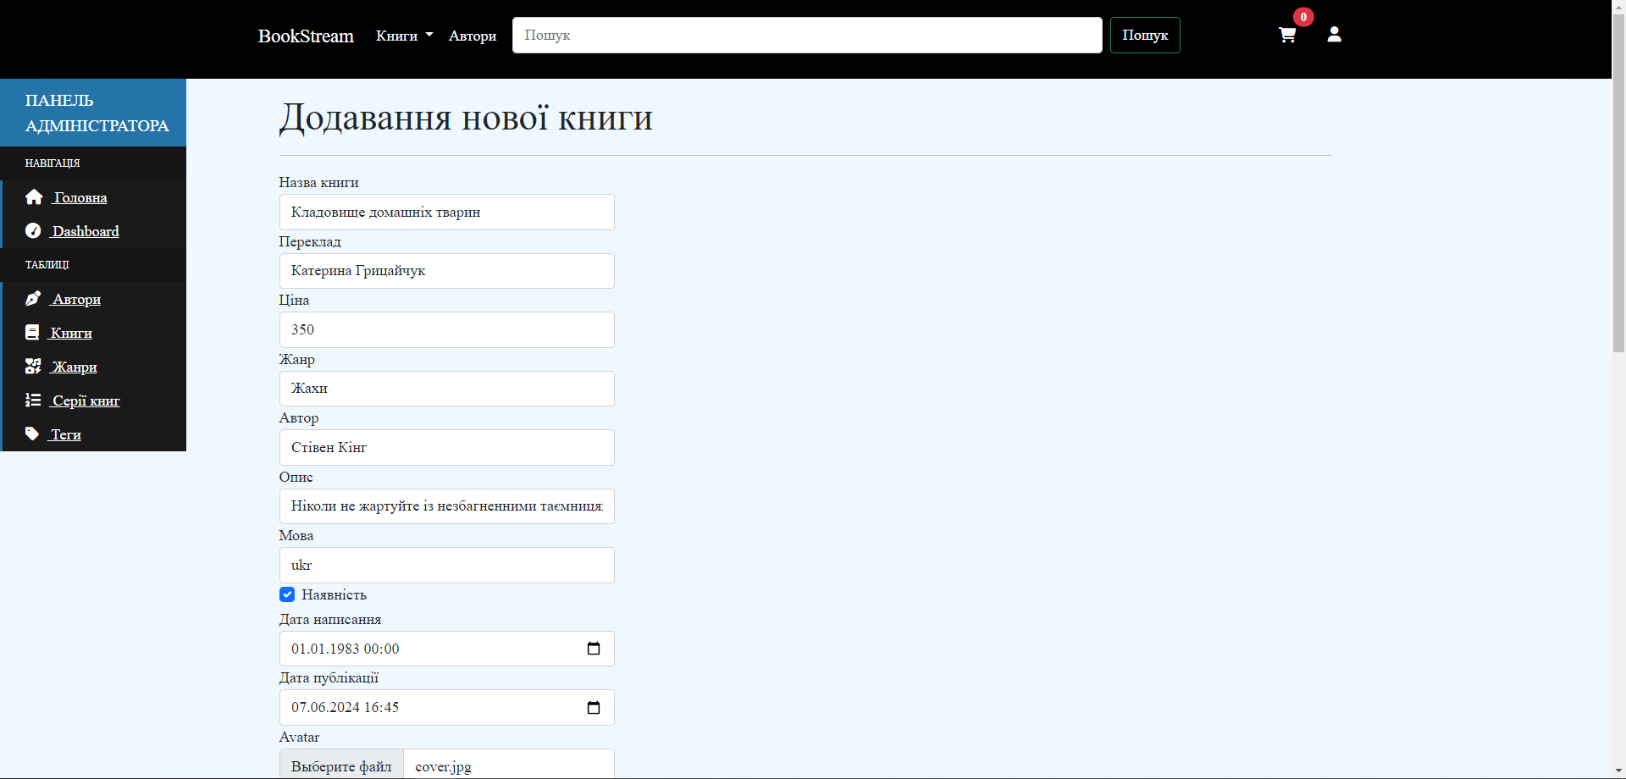
Рис. 3.24 – Ввід даних у форму

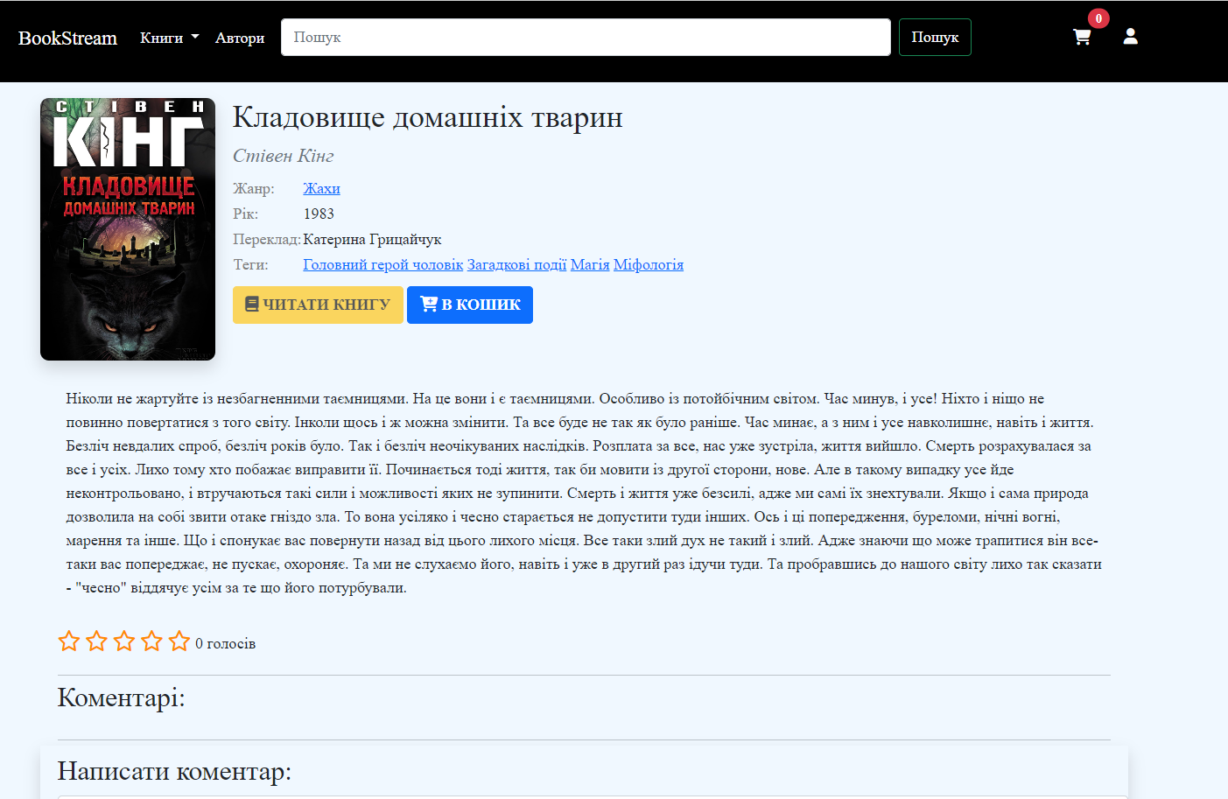
Рис. 3.25 – Вивід результату операції

Оцінка результатів
- Якщо всі кроки тестування успішно пройдено та нова книга відображається коректно, тест вважається успішним.
- У випадку виявлення помилок чи невідповідностей, їх необхідно зареєструвати та передати розробникам для подальшого виправлення.

Таблиця 3.2 – Відмітки тестування
Крок тесту | Дія | Результат
1 | Перевірка доступу | Успіх
2 | Навігація | Успіх
3 | Заповнення форми | Успіх (Рис. 3.24.)
4 | Збереження результату | Успіх (Рис. 3.25.)
5 | Перевірка на веб-сайті | Успіх (Рис. 3.25.)

Після завершення всіх етапів тестування, був підготовлений звіт, який включає в себе аналіз відповідності функціональним вимогам системи [8]. Оцінка функціональності системи була проведена згідно з прийнятими вимогами замовника.
Загальний Висновок
В результаті тестування було виявлено, що онлайн-платформа для електронної книжкової торгівлі та читання книг функціонує відповідно до встановлених функціональних вимог. Більшість функцій працюють стабільно та ефективно, забезпечуючи користувачам очікувані можливості та зручний інтерфейс.
Виявлені Помилки
Під час тестування були виявлені наступні помилки, які вимагають уваги та виправлення:
- Помилка відображення графіків:
При певних умовах може спостерігатися неправильне відображення графіків у розділі статистики відвідувань. Планується виправити у наступному випуску системи.
Рекомендації та Покращення
Під час тестування були виявлені можливості для покращення системи:
- Оптимізація продуктивності:
Рекомендується провести додаткові тести для оцінки продуктивності системи при великій кількості одночасних користувачів.
- Додаткові функціональності для адміністратора:
Розглянути можливість додавання додаткових інструментів та функцій для полегшення управління послугами та користувачами.
Загальний Висновок
Система в цілому відповідає функціональним вимогам та готова до впровадження в реальні умови експлуатації. Виявлені помилки та рекомендації можуть бути враховані у майбутніх випусках системи для поліпшення її ефективності та надійності.

Рев’ю коду на відповідність нефункціональним вимогам та постулатам «чистого коду», точки та план рефакторингу

Під час процесу рев'ю коду [9] на відповідність нефункціональним вимогам та принципам "чистого коду", було проведено докладний аналіз програмного коду системи. Оцінка включала в себе декілька аспектів:
Відповідність Нефункціональним Вимогам
- Продуктивність: Код був перевірений на відповідність вимогам щодо продуктивності, і були виявлені та усунені можливі проблеми з швидкодією.
- Масштабованість: Код системи допускає можливість масштабування, забезпечуючи ефективну роботу як для невеликих, так і для великих обсягів даних та користувачів.
- Безпека: Всі аспекти безпеки, такі як шифрування даних та паролей були ретельно враховані у коді.
Відповідність Принципам «Чистого Коду»
Читабельність:
Код системи відповідає принципам читабельності, використовуючи зрозумілі імена змінних та функцій, а також добре організовану структуру коду.
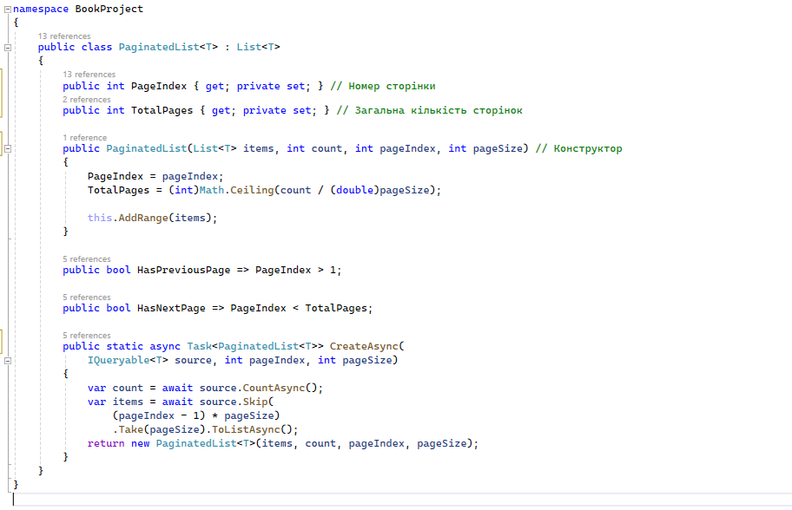
Рис. 3.26 – Код з використанням коментарів

Простота та Компактність:
Уникнуті зайві складнощі та забезпечено простоту коду, спрощуючи розуміння та модифікацію.
Масштабованість Коду:
Код системи готовий до масштабування, дотримуючись принципів, які дозволяють додавати новий функціонал без зайвого ускладнення.
Висновок
Код системи пройшов ретельне рев'ю на відповідність нефункціональним вимогам та принципам "чистого коду". Були виявлені та виправлені всі виявлені несоответствия, що забезпечує якість та надійність програмного забезпечення. Рев'ю коду допомогло покращити загальну структуру та читабельність кодової бази.
Під час аналізу кодової бази та рев'ю коду виявлені певні аспекти, які можуть бути покращені через рефакторинг [4]. Нижче наведено план рефакторингу та конкретні точки для удосконалення:
План Рефакторингу
- Оптимізація Запитань до Бази Даних: Провести рефакторинг запитів до бази даних для оптимізації продуктивності та скорочення часу виконання.
- Оптимізація Графічних Компонентів: Переглянути та оптимізувати код для графічних компонентів, зокрема використання Chart.js, для поліпшення їхньої ефективності.
- Підвищення Безпеки: Провести додатковий рефакторинг для зміцнення заходів безпеки та запобігання потенційним атакам.
Конкретні Точки Рефакторингу
- Покращення Читабельності Коду: Додатково поліпшити читабельність коду, особливо в розділах, які стосуються логіки бізнес-логіки та обробки даних.
- Розширення Тестового Покриття: Додати більше тестів для різних частин системи для забезпечення більш широкого тестового покриття.
- Видалення Зайвих Залежностей: Переглянути та видалити зайві залежності або невикористовуваний код для поліпшення легкості підтримки та масштабованості.
Висновок
План рефакторингу спрямований на покращення продуктивності, читабельності та безпеки кодової бази системи. Реалізація цих точок покращить якість та ефективність програмного забезпечення, роблячи його більш гнучким та стійким до майбутніх змін.
Для оцінки ризику безпеки системи за допомогою CVSS [4; 8] було обрано такі параметри:
Base Score Metrics
- Attack Vector (AV): Визначено як "Network" (мережевий), оскільки система взаємодіє з користувачами через мережу Інтернет.
- Attack Complexity (AC): Обрано "Low" (низька), оскільки атака може бути здійснена без значних зусиль або експертизи.
- Privileges Required (PR): Вибрано "None" (відсутні), оскільки для використання вразливості не потрібні спеціальні привілеї.
- User Interaction (UI): Обрано "None" (відсутня), оскільки атака не вимагає взаємодії користувача.
- Scope (S): Визначено як "Unchanged" (не змінюється), оскільки вразливість не впливає на обсяг впливу системи.
Impact Metrics
- Confidentiality Impact (C): Обрано "High" (високий), оскільки втрата конфіденційності може мати серйозні наслідки для користувачів.
- Integrity Impact (I): Обрано "High" (високий), оскільки порушення цілісності може призвести до недостовірної інформації та проблем в обслуговуванні.
- Availability Impact (A): Обрано "Low" (низький), оскільки система може бути менш доступною, але це не призводить до повного відмову.
Temporal Score Metrics
- Exploit Code Maturity (E): Обрано "Not Defined" (не визначено), оскільки зрілість використання атаки не визначена.
- Remediation Level (RL): Обрано "Official Fix" (офіційний виправлення), оскільки існують офіційні виправлення для вразливостей.
- Report Confidence (RC): Обрано "Unknown" (невідомо), оскільки ступінь впевненості відомостей про вразливість не визначений.
Exploitability Metrics
- Attack Vector (MAV): Визначено як "Network" (мережевий), оскільки система впливає на мережеве середовище.
- Attack Complexity (MAC): Обрано "Low" (низька), оскільки складність атаки у середовищі залишається низькою.
- Privileges Required (MPR): Визначено як "None" (відсутні), оскільки в середовищі не потрібні спеціальні привілеї.
- User Interaction (MUI): Обрано "None" (відсутня), оскільки в середовищі атака не вимагає взаємодії користувача.
- Scope (MS): Визначено як "Unchanged" (не змінюється), оскільки вразливість не впливає на обсяг впливу системи.
Impact Metrics
- Confidentiality Impact (MC): Обрано "High" (високий), оскільки в середовищевому контексті може виникнути велика втрата конфіденційності.
- Integrity Impact (MI): Обрано "High" (високий), оскільки в середовищевому контексті може виникнути серйозне порушення цілісності.
- Availability Impact (MA): Обрано "Low" (низький), оскільки в середовищевому контексті можливий менший вплив на доступність.
Impact Subscore Modifiers
- Confidentiality Requirement (CR): Визначено як "Low" (низька), оскільки система може працювати з обмеженими вимогами до конфіденційності.
- Integrity Requirement (IR): Визначено як "Low" (низька), оскільки система може працювати з обмеженими вимогами до цілісності.
- Availability Requirement (AR): Визначено як "Low" (низька), оскільки система може працювати з обмеженими вимогами до доступності.

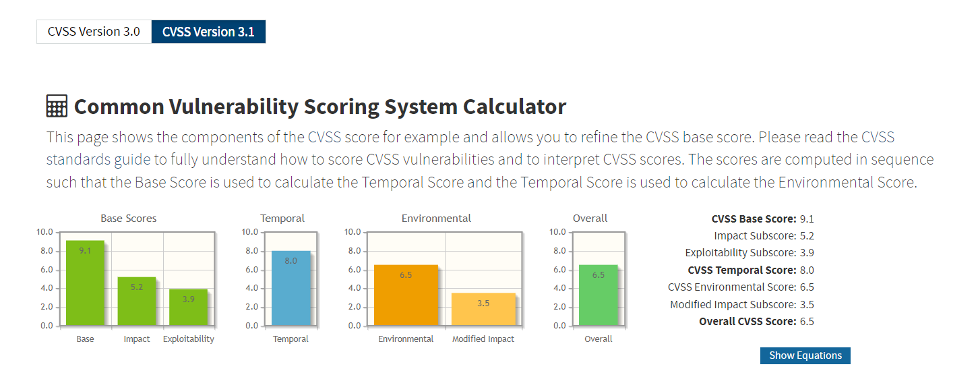
Рис. 3.27 – Результат обрахунків

У результаті оцінки ризиків (рис. 3.27) за методологією CVSS був отриманий комплексний показник безпеки з різними метриками. Висновок з аналізу CVSS Base Score, Temporal Score та Environmental Score дає можливість зрозуміти рівень загроз та вразливостей в системі [6].
Загальний Base Score дорівнює 9.1, що свідчить про високий ризик з точки зору базових метрик безпеки. Impact Subscore складає 5.2, вказуючи на серйозний вплив на конфіденційність, цілісність та доступність інформації в системі. Exploitability Subscore дорівнює 3.9, що вказує на середню вразливість системи до експлуатації.
Temporal Score дорівнює 8.0, відображаючи ризик на основі тимчасових факторів. Environmental Score дорівнює 6.5, враховуючи вплив середовищних факторів. Modified Impact Subscore для середовища складає 3.5.
Загальний Overall CVSS Score складає 6.5, що свідчить про помірний рівень ризику враховуючи всі аспекти безпеки та середовища.

Висновки до розділу

В розділі було розглянуто основні аспекти розробки структури бази даних для онлайн-платформи з продажу та читання книг. Основна увага приділена візуалізації структури бази даних, опису інтерфейсу взаємодії додатку з базою даних, визначенню сутностей у Entity Framework Core, функціям бази даних та використанню Firebase Storage для зберігання мультимедійного контенту.
Візуалізація структури бази даних показала взаємодію між таблицями, використовуючи Microsoft SQL Database Server для створення надійної бази даних. Інтерфейс взаємодії додатку з базою даних через клас ApplicationDbContext продемонстрував основні функції для роботи з базою даних, забезпечуючи виконання CRUD-операцій. Сутності Entity Framework Core були детально описані та проілюстровані прикладами коду, що забезпечило ефективне управління даними. Функції бази даних включали використання SQL User-Defined Functions для обробки даних, покращуючи продуктивність та гнучкість роботи з даними. Firebase Storage був впроваджений для надійного зберігання мультимедійного контенту, що покращило користувацький досвід платформи.
У розділі також здійснено огляд структури та функціоналу основних сторінок веб-додатку "Book Stream". Головна сторінка, сторінка розширеного пошуку, сторінка книги, сторінка адміністратора, сторінка для читання книги та кошик забезпечують ефективну взаємодію користувачів з платформою. Реалізація кожної сторінки з урахуванням сучасних технологій і підходів до розробки веб-додатків сприяє покращенню користувацького досвіду та задовольняє потреби різних категорій користувачів.
Було проведено комплексний аналіз якості та відповідності онлайн-платформи для електронної книжкової торгівлі та читання книг. Онлайн-платформа успішно пройшла функціональне тестування, показавши стабільну роботу основних функцій, таких як реєстрація, авторизація користувачів, управління книгами, пошук за тегами та робота з кошиком. Відповідність вимогам ISO 9001 підтверджена, свідчачи про дотримання стандартів якості. Система показала високу стабільність під час тестування на відновлення даних та автоматичне відновлення після збоїв. Перевірка шифрування даних, авторизації користувачів та захисту від несанкціонованого доступу показала відповідність вимогам безпеки та конфіденційності.
Рев'ю коду підтвердило відповідність нефункціональним вимогам та принципам "чистого коду", з оптимізацією для забезпечення продуктивності, масштабованості та безпеки. План рефакторингу включає оптимізацію запитів до бази даних, графічних компонентів та заходів безпеки. Рекомендовано додаткові тести для оцінки продуктивності системи при великій кількості одночасних користувачів та розгляд можливості додавання нових інструментів для адміністраторів.
Загалом, система продемонструвала відповідність встановленим функціональним та нефункціональним вимогам. Виявлені помилки та запропоновані покращення можуть бути враховані у майбутніх випусках для підвищення надійності, продуктивності та зручності використання онлайн-платформи.

ВИСНОВКИ

У результаті розробки бакалаврської роботи було проведено детальну розробку веб-додатку для купівлі та читання електронних книг.
Дослідження підтвердило, що ринок електронних книг стрімко зростає, а попит на онлайн-платформи для читання постійно збільшується. Це свідчить про високу актуальність обраної теми та потенціал для подальшого розвитку проєкту.
Було обрано сучасні та ефективні технології, такі як ASP.NET Core, Entity Framework Core, Azure App Service та Firebase. Ці інструменти забезпечують високу продуктивність, масштабованість та безпеку розробленої системи.
Опис предметної області та створення User Story допомогли визначити основні функціональні вимоги до системи та забезпечити їх відповідність реальним потребам користувачів.
Використання JIRA для управління проєктом дозволило ефективно координувати завдання, відстежувати прогрес, покращити комунікацію в команді та інтегрувати інші інструменти для забезпечення цілісності проєкту.
Використання діаграм для візуалізації бізнес-логіки допомогло краще зрозуміти архітектуру та взаємодію між компонентами системи, що сприяло ефективнішій розробці та тестуванню.
Розроблена структура бази даних дозволяє ефективно зберігати та взаємодіяти з інформацією про користувачів, книги, замовлення та інші елементи системи. Забезпечено належну нормалізацію даних та визначено зв'язки між таблицями.
Створено інтуїтивно зрозумілий та зручний інтерфейс користувача, що включає головну сторінку, розширений пошук, сторінку книги, сторінку адміністратора, сторінку для читання та кошик.
Проведено детальне тестування системи, що включало перевірку функціональних та нефункціональних вимог, аналіз відповідності стандартам «чистого коду», а також використання калькуляторів вразливостей для забезпечення безпеки.
Введені заходи безпеки, такі як шифрування даних, ідентифікація та авторизація користувачів, забезпечують конфіденційність та цілісність інформації. Використання сучасних технологій дозволяє захистити систему від потенційних загроз.

ПЕРЕЛІК ВИКОРИСТАНОЇ ЛІТЕРАТУРИ

1. UML diagrams: Вікіпедія. URL: https://uk.wikipedia.org/wiki/Unified_Modeling_Language (дата звернення: 25.05.2024).
2. Що таке тест-план, для чого він потрібен і з чого складається: QATestLab. URL : https://training.qatestlab.com/blog/technical-articles/test-plan/ (дата звернення: 26.05.2024).
3. Jira: Вікіпедія. URL: https://uk.wikipedia.org/wiki/Jira (дата звернення: 26.05.2024)
4. Common Vulnerability Scoring System Calculator: NIST. URL: https://nvd.nist.gov/vuln-metrics/cvss/v3-calculator (дата звернення: 28.05.2024).
5. Firebase Documentation: Firebase. URL: https://firebase.google.com/docs (дата звернення: 29.05.2024)
6. Тестування та налагодження програм (реферат): UKRREFERAT. URL: https://ukrreferat.com/chapters/komputerny-nauki/testuvannya-ta-nalagodzhennya-program-referat.html (дата звернення: 29.05.2024).
7. РОЗРОБКА ЧЕРЕЗ ТЕСТУВАННЯ: Avada Media. URL : https://avada-media.ua/ua/services/razrabotka-cherez-testirovaniye/ (дата звернення: 5.06.2024).
8. Якість програмного забезпечення: QALight. URL: https://qalight.ua/baza-znaniy/yakist-programnogo-zabezpechennya/ (дата звернення: 5.06.2024).
9.Чистий код: причини та наслідки: DataArt. URL: https://www.dataart.team/ua/articles/chistyi-kod-prichiny-i-sledstviya (дата звернення: 8.06.2024)
10. Електронні книжки українською: де придбати? : Сhytomo. URL: https://archive.chytomo.com/news/elektronni-knizhki-ukraiinskoyu-de-pridbati (дата звернення: 29.05.2024).
11. Contributors to Wikimedia projects. ebook - Wikipedia. Wikipedia, the free encyclopedia. URL: https://en.wikipedia.org/wiki/Ebook (дата звернення: 23.05.2024).

ДОДАТКИ

Додаток А
Код кошика
public class CartModel : PageModel
{
public Payment Payment { get; set; } = default!;

[StringLength(2)]
public string ExpirationMonth { get; set; }

[StringLength(2)]
public string ExpirationYear { get; set; }

private readonly Services.ApplicationDbContext _context;

public CartModel(Services.ApplicationDbContext context)
{
_context = context;
}

public ShoppingCart ShoppingCart { get; set; } = new ShoppingCart();

public async Task<IActionResult> OnGetAsync()
{

var cartItems = HttpContext.Session.GetObjectFromJson<ShoppingCart>("Cart") ?? new ShoppingCart();

foreach (var item in cartItems.Items)
{
var book = await _context.books
.Include(b => b.Authors)
.Include(b => b.Category)
.FirstOrDefaultAsync(m => m.BookId == item.BookId);

if (book != null)
{
ShoppingCart.AddToCart(book, item.Quantity);
}
}
ViewData["ShoppingCartJson"] = JsonConvert.SerializeObject(cartItems);
return Page();
}

public async Task<IActionResult> OnPostAsync(Payment Payment, string ExpirationMonth, string ExpirationYear, string ShoppingCartJson)
{
if (ModelState.IsValid)
{
ShoppingCart shoppingCart = JsonConvert.DeserializeObject<ShoppingCart>(ShoppingCartJson);

var payment = new Payment
{
CardHolder = Payment.CardHolder,
CardNumber = Payment.CardNumber,
ExpirationDate = $"{ExpirationMonth}/{ExpirationYear}",
CVC = Payment.CVC,
Amount = shoppingCart.GetTotal(),
AppUserId = User.FindFirstValue(ClaimTypes.NameIdentifier)
};

_context.payments.Add(payment);
await _context.SaveChangesAsync();

foreach (var item in shoppingCart.Items)
{
var paymentItem = new PaymentItem
{
PaymentId = payment.Id,
BookId = item.BookId,
Quantity = item.Quantity,
Price = item.Quantity * item.Book.Price
};
_context.paymentItems.Add(paymentItem);
}
await _context.SaveChangesAsync();

return RedirectToPage("Index");
}

return Page();
}

public IActionResult OnPostRemove(int bookId)
{
var cartItems = HttpContext.Session.GetObjectFromJson<ShoppingCart>("Cart") ?? new ShoppingCart();
var item = cartItems.Items.FirstOrDefault(i => i.BookId == bookId);

if (item != null)
{
cartItems.Items.Remove(item);
HttpContext.Session.SetObjectAsJson("Cart", cartItems);
}

return RedirectToPage();
}

public IActionResult OnPostUpdateQuantity(int bookId, int quantity)
{
var cart = HttpContext.Session.GetObjectFromJson<ShoppingCart>("Cart") ?? new ShoppingCart();
var item = cart.Items.FirstOrDefault(i => i.Book.BookId == bookId);

if (item != null)
{
item.Quantity = quantity;
HttpContext.Session.SetObjectAsJson("Cart", cart);
}

return RedirectToPage();
}

}
public static class SessionExtensions
{
public static void SetObjectAsJson(this ISession session, string key, object value)
{
session.SetString(key, JsonConvert.SerializeObject(value));
}

public static T GetObjectFromJson<T>(this ISession session, string key)
{
var value = session.GetString(key);
return value == null ? default(T) : JsonConvert.DeserializeObject<T>(value);
}
}
}

Додаток Б
Скріни сторінок та елементів інтерфейсу
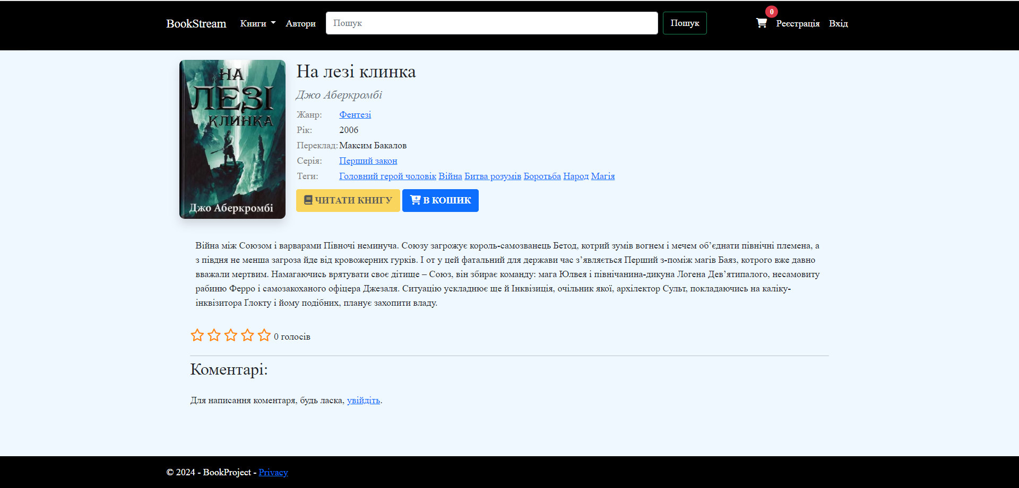
Рис. Б.1 – Сторінка книги

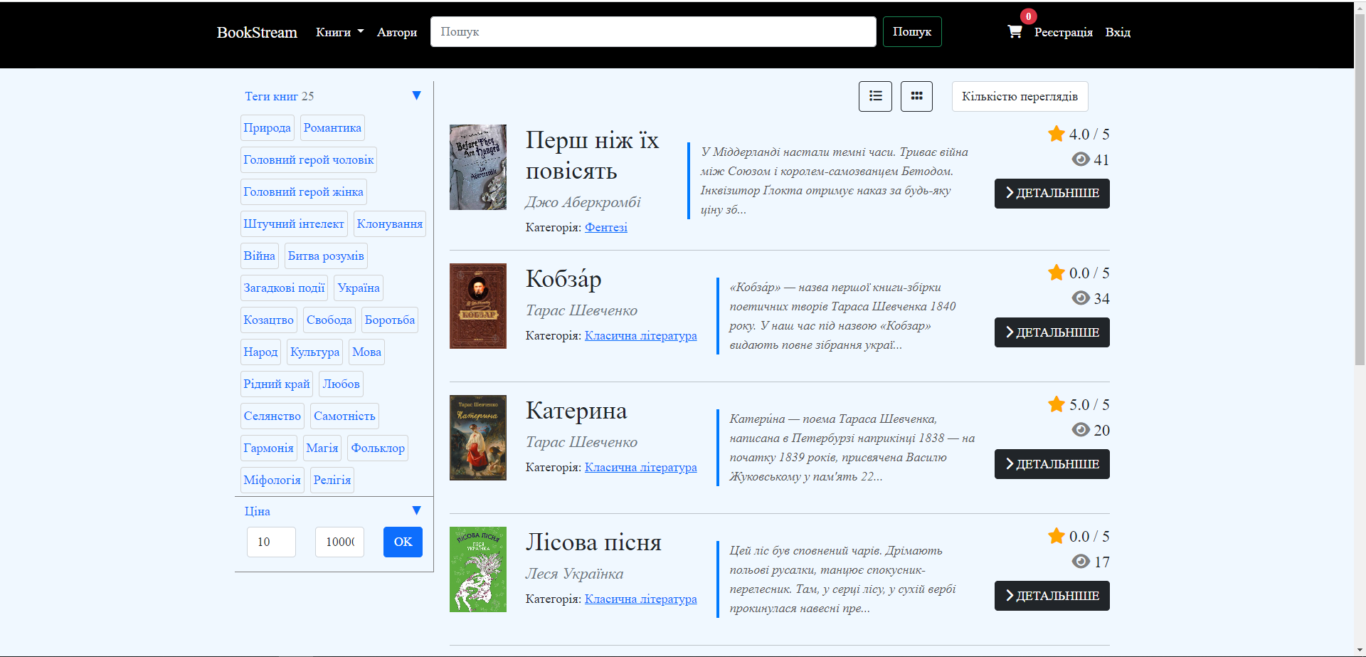
Рис. Б.2 – Сторінка розширеного пошуку

Продовження додатку Б
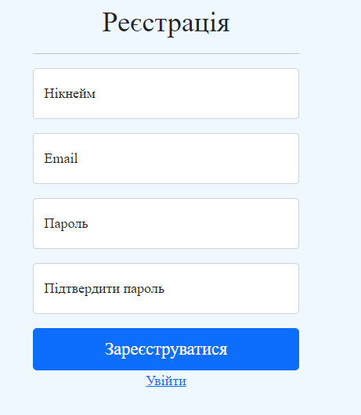
Рис. Б.3 – Форма реєстрації на сайті

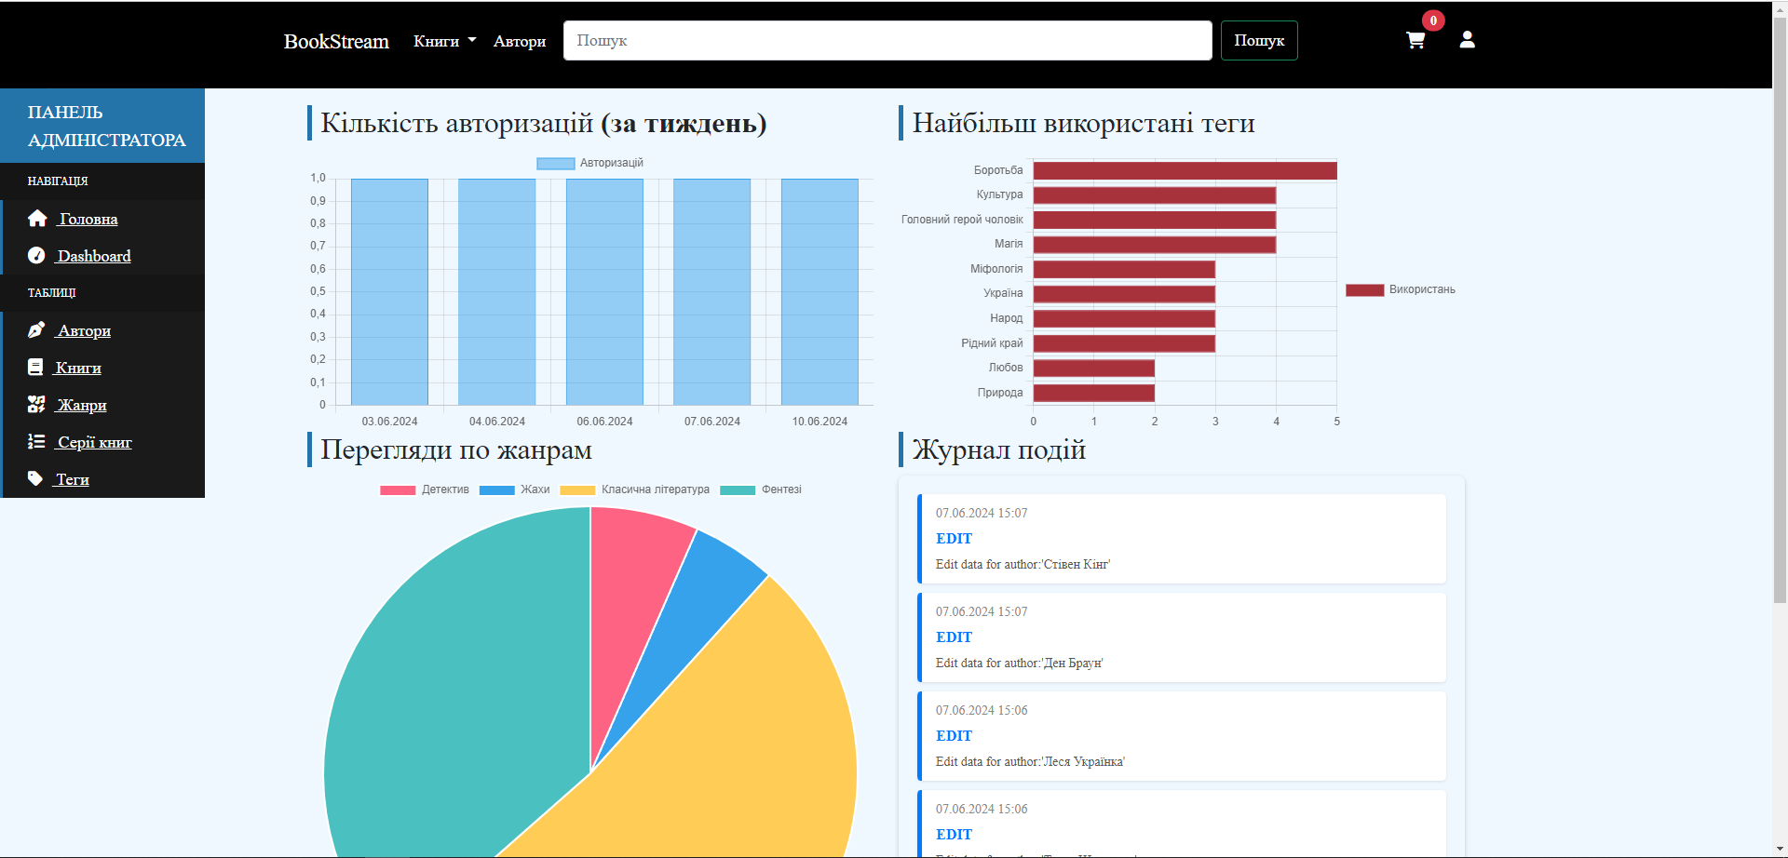
Рис. Б.4 – Сторінка статистики
Додаток В

Посилання на сайт: https://bookproject20240601130410.azurewebsites.net/
Посилання на GitHub: https://github.com/ArukDelon/BookDiploma

БІБЛІОГРАФІЧНА ДОВІДКА

Тема дипломної роботи: “Розробка онлайн-платформи для електронної книжкової торгівлі та читання книг з використанням ASP.NET Core”

Обсяг пояснювальної записки: 74 аркушів

Дата закінчення роботи червня 2024 р.

Підпис студента

